ANÁLISIS DE CALIDAD CON SONARQUBE
  - SaaS Reclutamiento Multiempresa
Evidencias V1 – Línea Base / Antes de las Mejoras

Dato | Valor
Proyecto | SaaS Reclutamiento Multiempresa
Herramienta | SonarQube Community
Entorno | macOS Apple Silicon + Docker
Fecha de análisis | 20 de octubre de 2026, 16:01:36 America/Lima
Versión analizada | 1.1; paquete de evidencias V1
Project Key | saas-reclutamiento-multiempresa

Práctica universitaria de Pruebas y Calidad de Software
La línea base registra cinco Issues abiertos y cobertura global de 66.5 %. Constituye el punto de comparación para mejoras posteriores, no una certificación de producción.

1 INTRODUCCIÓN
SonarQube aporta análisis estático y medidas de calidad para identificar riesgos y deuda técnica. Este informe conserva el estado anterior a las mejoras V2 del SaaS Reclutamiento Multiempresa.
El alcance definido en sonar-project.properties incluye app/, resources/js y routes: PHP y componentes React/TypeScript se analizan conjuntamente. Las pruebas PHP se clasifican en tests/. La cobertura procede de PHPUnit con PCOV y se entrega a Sonar mediante un reporte Clover.
Las capturas constituyen evidencia visual; las métricas tradicionales y los resultados de ejecución se contrastan con RESULTADOS_SONARQUBE_MAC.md. V1 designa este paquete de línea base y no cambia la versión académica 1.1 ni los requerimientos del producto.

2 ENTORNO DE ANÁLISIS
Elemento | Valor
macOS | 27.0.1, build 26A434
Arquitectura | arm64 en Mac e imágenes PHP/Sonar
Docker Engine / CLI | 29.7.2
Docker Compose | v5.5.1
SonarQube Community | 26.10.0.133078
SonarScanner CLI | 8.1.0.6389
PHP Docker | 8.4.25
Laravel | 13.31.0
Node Docker | 22.23.2
PHPUnit | 12.5.35
PCOV | 1.0.12
Project Key | saas-reclutamiento-multiempresa
Project Name | SaaS Reclutamiento Multiempresa

3 METODOLOGÍA
1. Comprobar Docker Desktop y disponibilidad del Engine.
2. Levantar el SaaS y verificar app, PostgreSQL, Redis, queue y el endpoint /health.
3. Ejecutar PHPUnit contra la base local de pruebas, no contra los datos de demostración.
4. Generar Clover con PCOV y normalizar rutas del contenedor a rutas relativas del proyecto.
5. Ejecutar SonarScanner con la configuración persistente y autenticación privada.
6. Esperar el procesamiento SUCCESS del servidor para la misma Project Key.
7. Revisar Overview, Quality Gate, Issues, Security Hotspots y Measures.
8. Registrar métricas globales, distinguir MQR de clasificación tradicional y guardar los resultados.
9. Preservar las treinta capturas y el Markdown como línea base anterior a las correcciones.
SonarScanner confirmó EXECUTION SUCCESS y el servidor procesó el análisis el 20/10/2026. La revisión SCM reportada fue b67f6443fb2bb71e736a60a645a15bd1fa0e7de6; el análisis incluyó los ajustes locales de preparación presentes en el working tree.

4 RESULTADOS GENERALES V1
El Quality Gate aparece OK, pero el primer análisis devolvió conditions: []. Las cifras siguientes describen el alcance completo y mantienen visibles los hallazgos pendientes.
Indicador | Resultado V1
Quality Gate | OK
Coverage global / app | 66.5 % / 89.6 %
Duplicación | 0.0 %
Issues abiertos | 5
Bugs tradicionales | 0
Vulnerabilities tradicionales | 2
Code Smells tradicionales | 3
Security Hotspots | 0

4 RESULTADOS GENERALES V1
Métrica | Tradicional | MQR
Security | C; 2 Vulnerabilities | C; 2 impactos Security
Reliability | A; 0 Bugs | C; 3 impactos Reliability
Maintainability | A; 3 Code Smells | A; 1 impacto Maintainability
Deuda / esfuerzo | Technical Debt: 30 min | Maintainability: 5 min; Reliability: 30 min

Un Issue puede afectar más de una cualidad MQR. S6843 impacta Reliability y Maintainability; sumar 2 + 3 + 1 produciría seis impactos, no seis Issues únicos. La UI MQR no invalida los conteos tradicionales.
Métrica agregada | Valor
Cyclomatic Complexity | 2047
Cognitive Complexity | 687
Lines of Code (ncloc) | 19495
Líneas a cubrir / sin cubrir | 4379 / 1469

Las estimaciones de deuda son minutos teóricos de remediación. No representan tiempo real de trabajo ni una promesa de duración de las correcciones.
Evidencias obligatorias: Dashboard 01, Quality Gate 02, Measures 04, Coverage 05 e Issues 06. Las restantes complementan las métricas y los cinco detalles de hallazgos.

5 DASHBOARD Y OVERVIEW
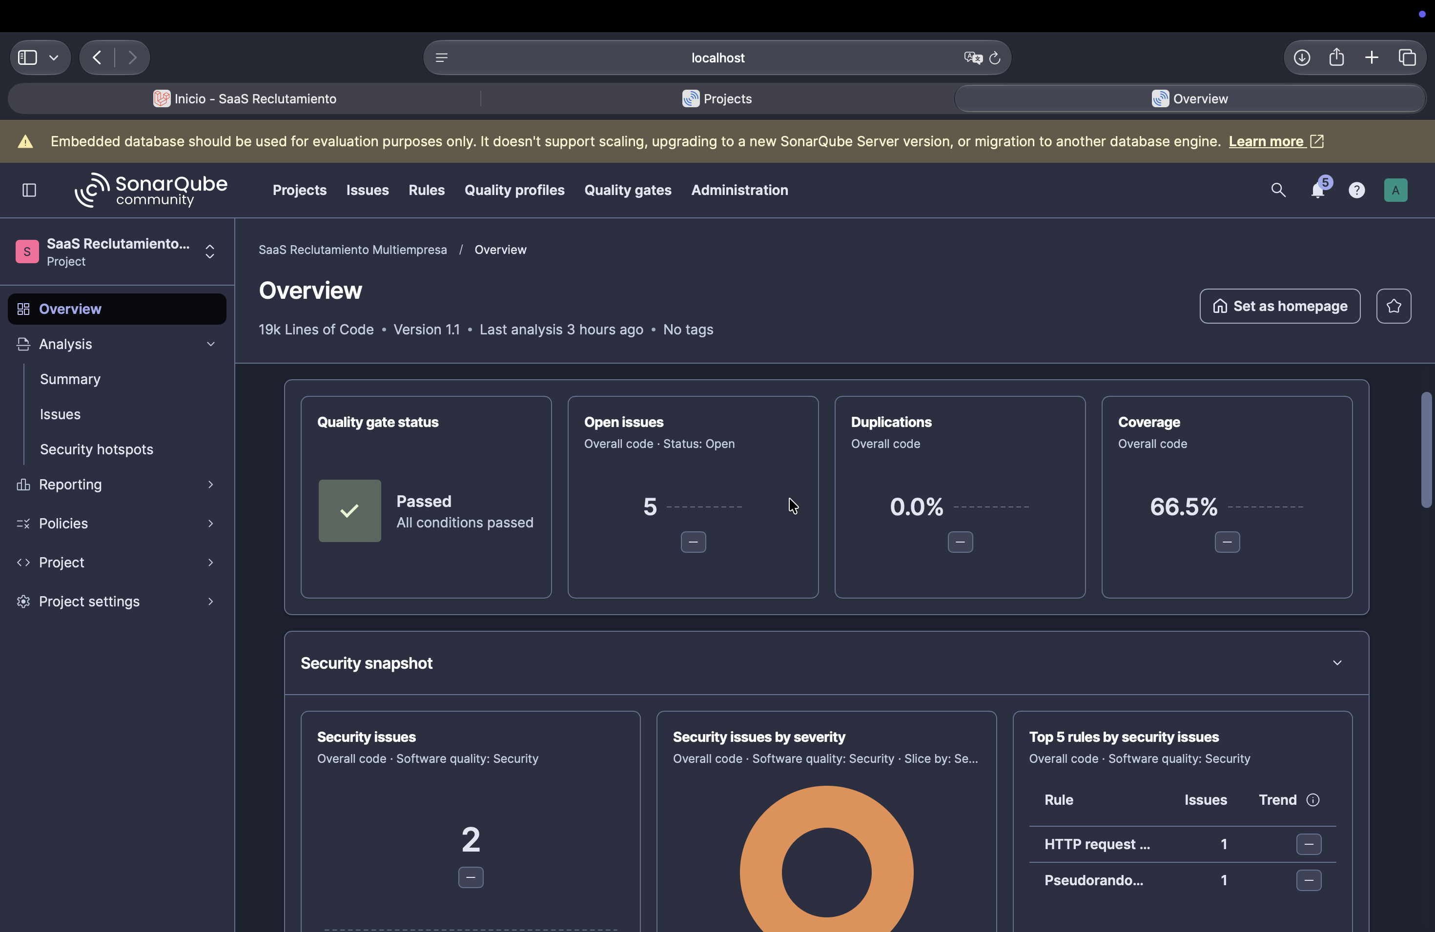
Figura 1. Dashboard del proyecto
V1_01_Dashboard.png
Interpretación
Quality gate Passed, 5 issues abiertos, Coverage 66.5 %, duplicación 0.0 %; versión 1.1.
La línea base conserva cinco Issues aunque el Gate figure aprobado. Estos valores describen el análisis previo a V2.

Listado global de proyectos
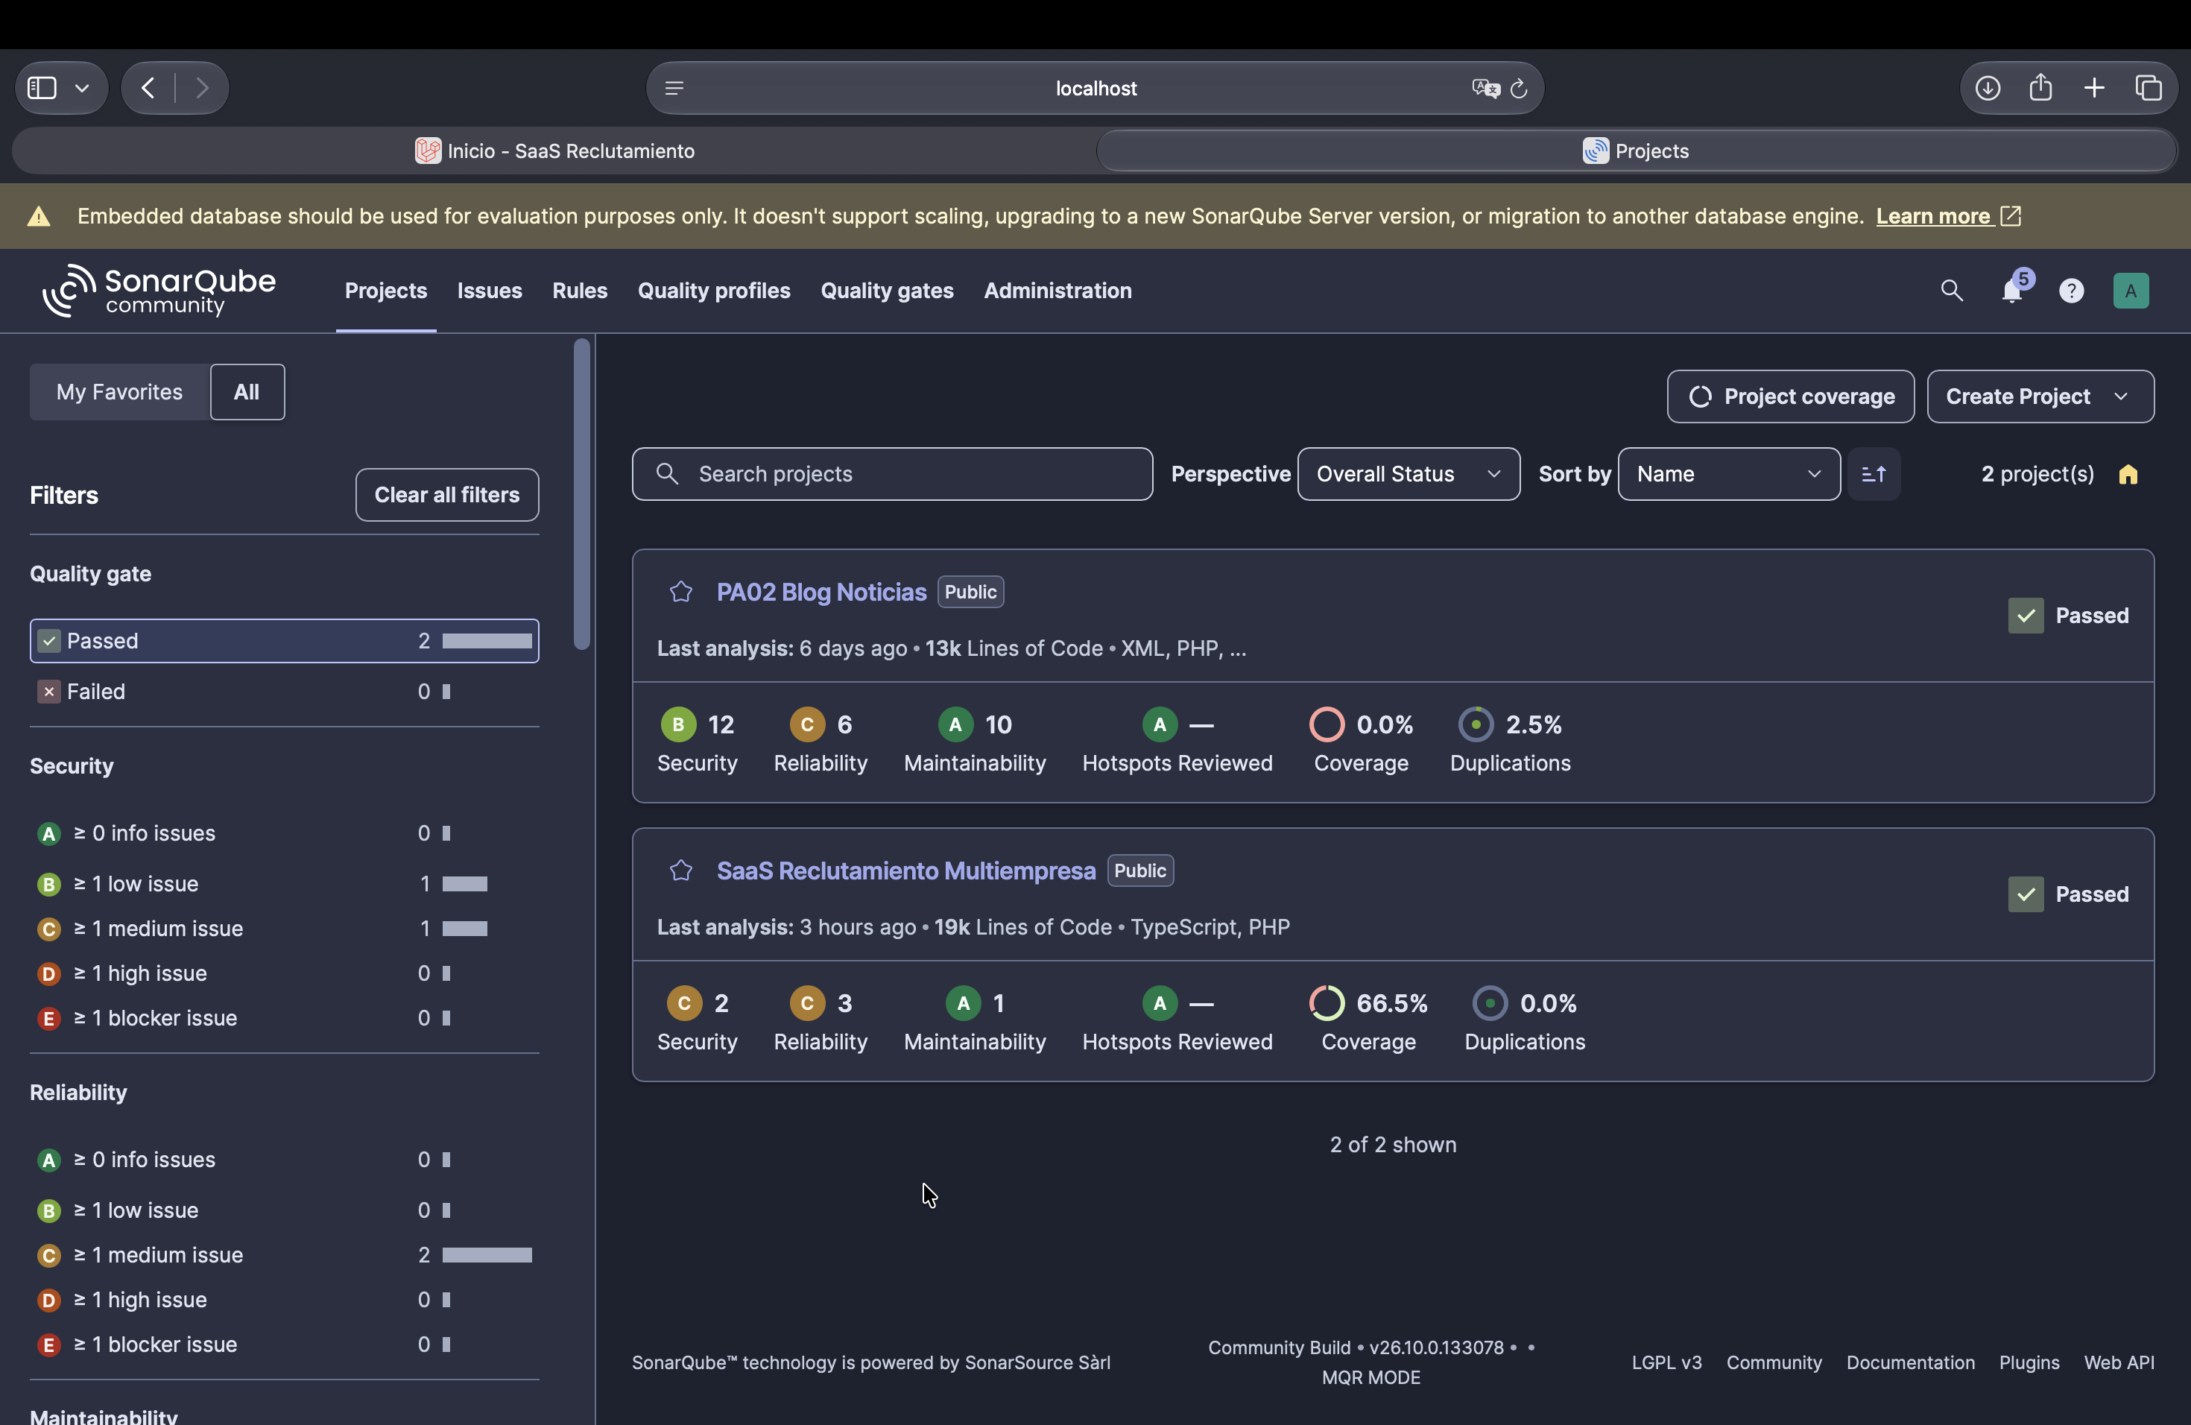
Figura 2. Listado global de proyectos
V1_25_Projects_Overview.png
Interpretación
Tarjeta SaaS: Passed, Coverage 66.5 %, duplicación 0.0 %, indicadores MQR; aparece otro proyecto.
Solo la tarjeta del SaaS pertenece a esta evaluación. Las cifras del otro proyecto no deben incorporarse a los resultados V1.

6 QUALITY GATE
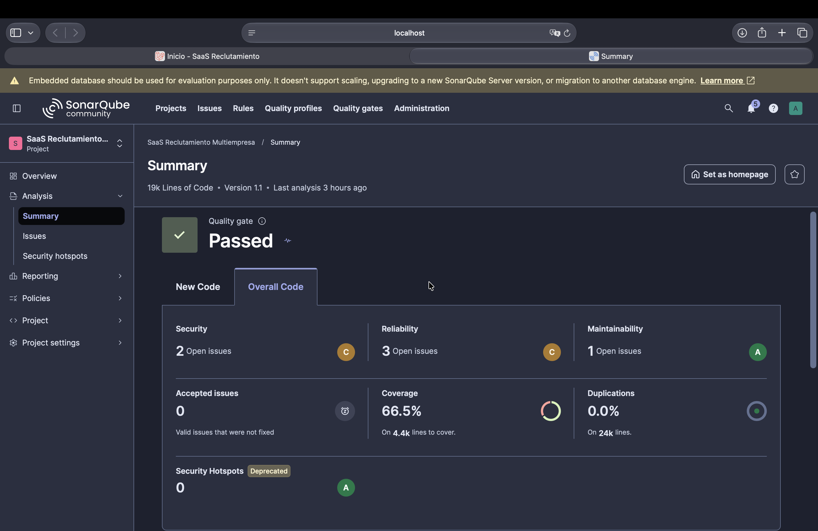
Figura 3. Quality Gate y Summary
V1_02_Quality_Gate.png
Interpretación
Quality gate Passed; Overall Code: Security 2/C, Reliability 3/C, Maintainability 1/A (MQR); Coverage 66.5 %, duplicación 0.0 %, Hotspots 0.
Los conteos MQR se superponen por cualidad. Security C y Reliability C deben explicarse junto con las métricas tradicionales.

Condiciones de Sonar way
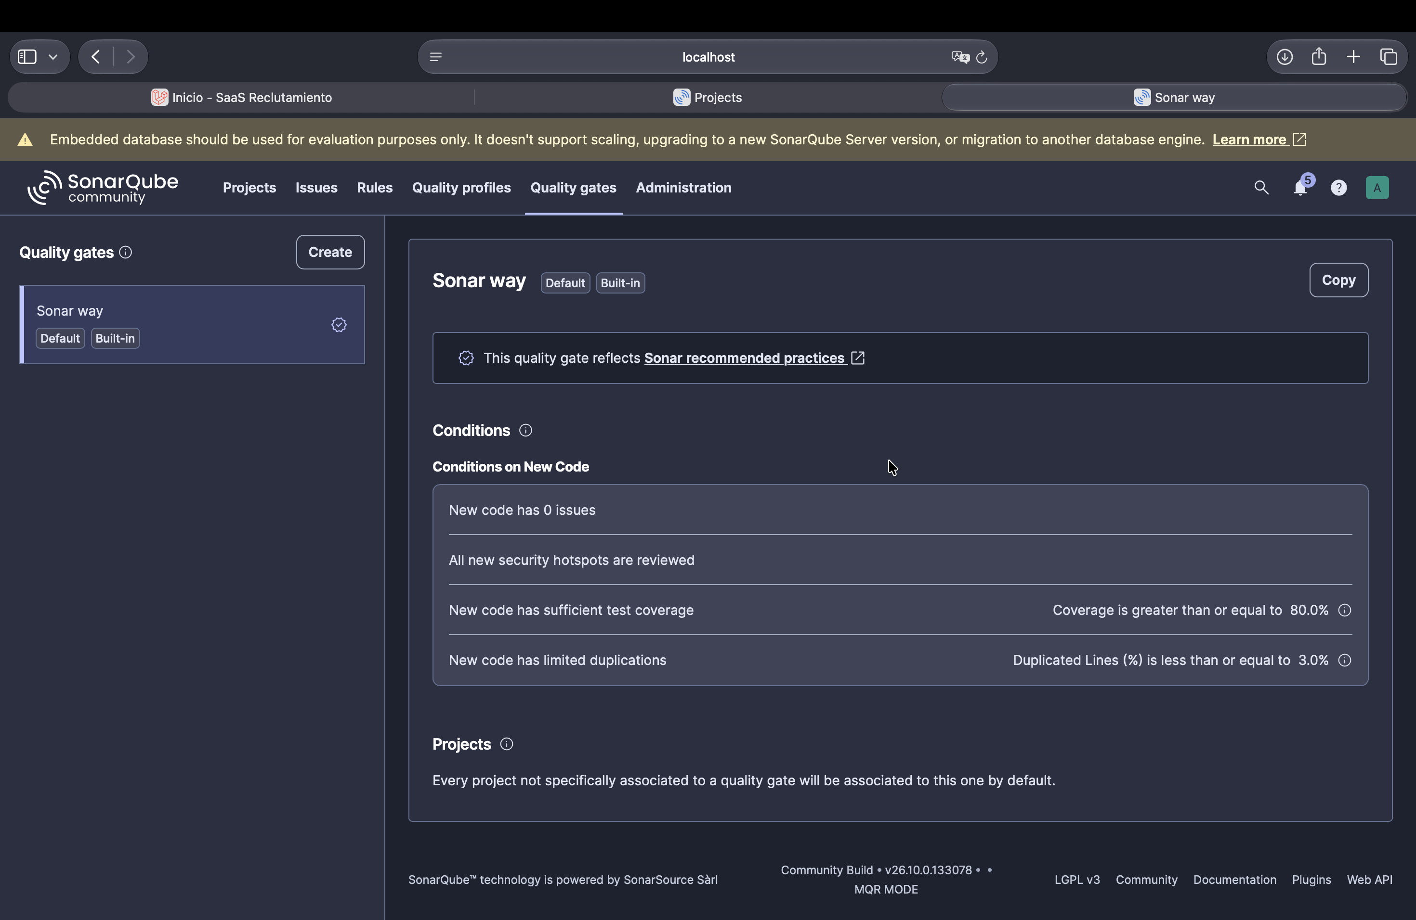
Figura 4. Condiciones de Sonar way
V1_03_Quality_Gate_Conditions.png
Interpretación
Definición global: cuatro condiciones de código nuevo; gate Built-in y Default.
Son umbrales de código nuevo. La definición del gate no demuestra que esas condiciones hayan sido evaluadas en el primer análisis.

6 QUALITY GATE
Sonar way define cero Issues nuevos, cobertura de nuevo código de al menos 80 %, duplicación de nuevo código de como máximo 3 % y revisión de los nuevos Security Hotspots cuando corresponda.
El primer análisis registró conditions: []. El estado OK no prueba que el sistema esté libre de problemas ni que su cobertura global supere 80 %. Las métricas globales y las condiciones de código nuevo deben explicarse por separado.
Los cinco Issues, las dos vulnerabilidades reportadas y las deudas de las demás herramientas permanecen como hechos de V1. La definición del gate no se cambió para conseguir un resultado favorable.

7 MEASURES
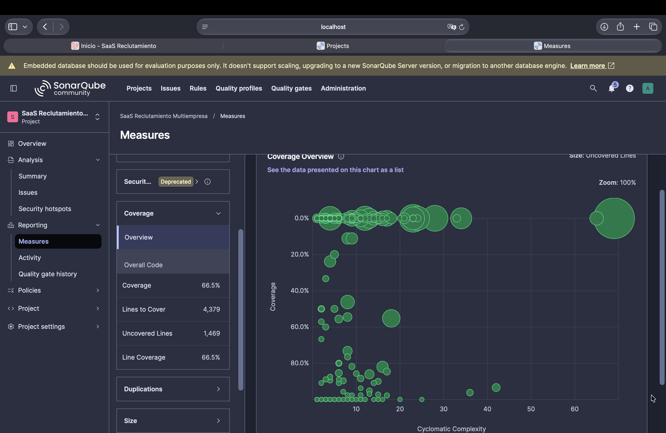
Figura 5. Measures / Coverage Overview
V1_04_Measures_Coverage_Overview.png
Interpretación
Gráfico cobertura/complejidad; panel con Coverage 66.5 %, 4379 líneas a cubrir y 1469 sin cubrir.
El gráfico relaciona cobertura y complejidad de componentes. Los totales del panel corresponden a todo el alcance analizado.

Measures / Size / Lines of Code
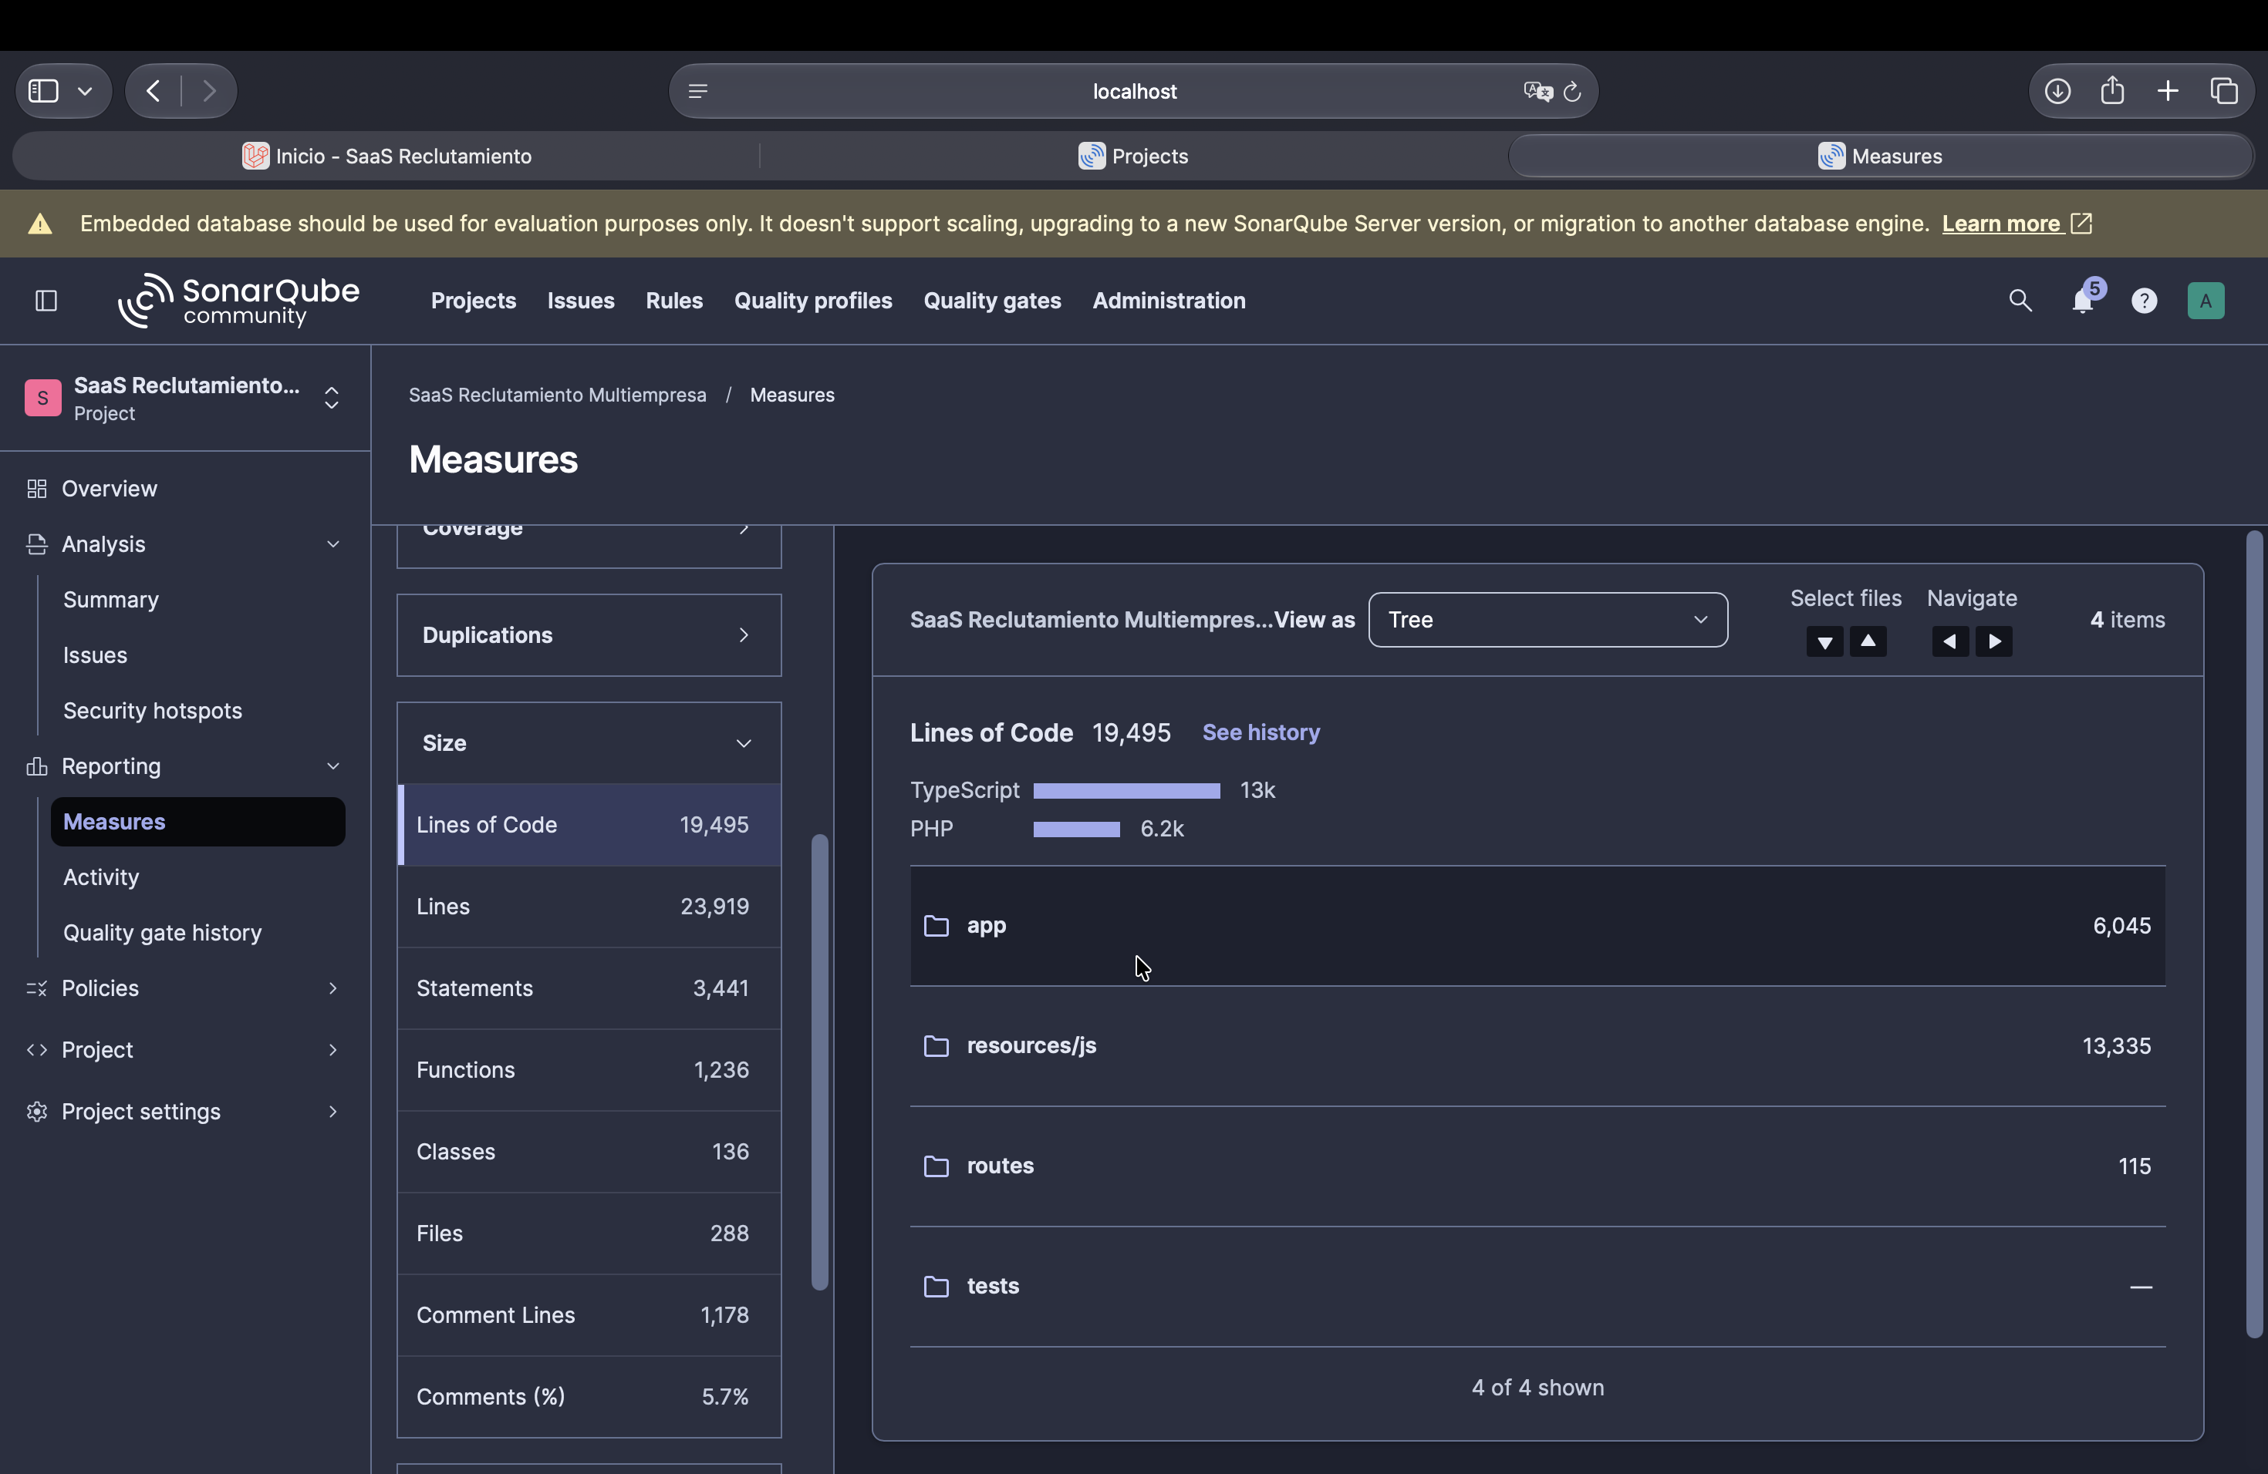
Figura 6. Measures / Size / Lines of Code
V1_24_Lines_Of_Code.png
Interpretación
19495 ncloc: app 6045, resources/js 13335, routes 115; panel 23919 líneas y 288 archivos.
El alcance combina PHP y TypeScript. ncloc excluye comentarios y líneas vacías; no sustituye al total de líneas mostrado aparte.

Measures / Duplications Overview
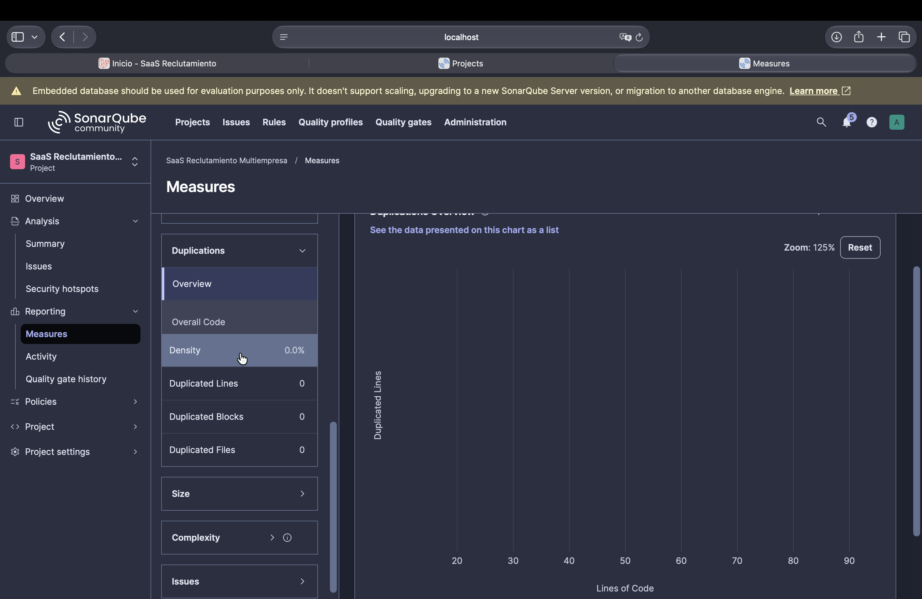
Figura 7. Measures / Duplications Overview
V1_14_Duplications_Overview.png
Interpretación
Density 0.0 %, líneas, bloques y archivos duplicados 0; gráfico sin puntos.
La duplicación del código analizado es 0.0 %. El gráfico vacío es coherente con los contadores cero mostrados.

Measures / Cyclomatic Complexity
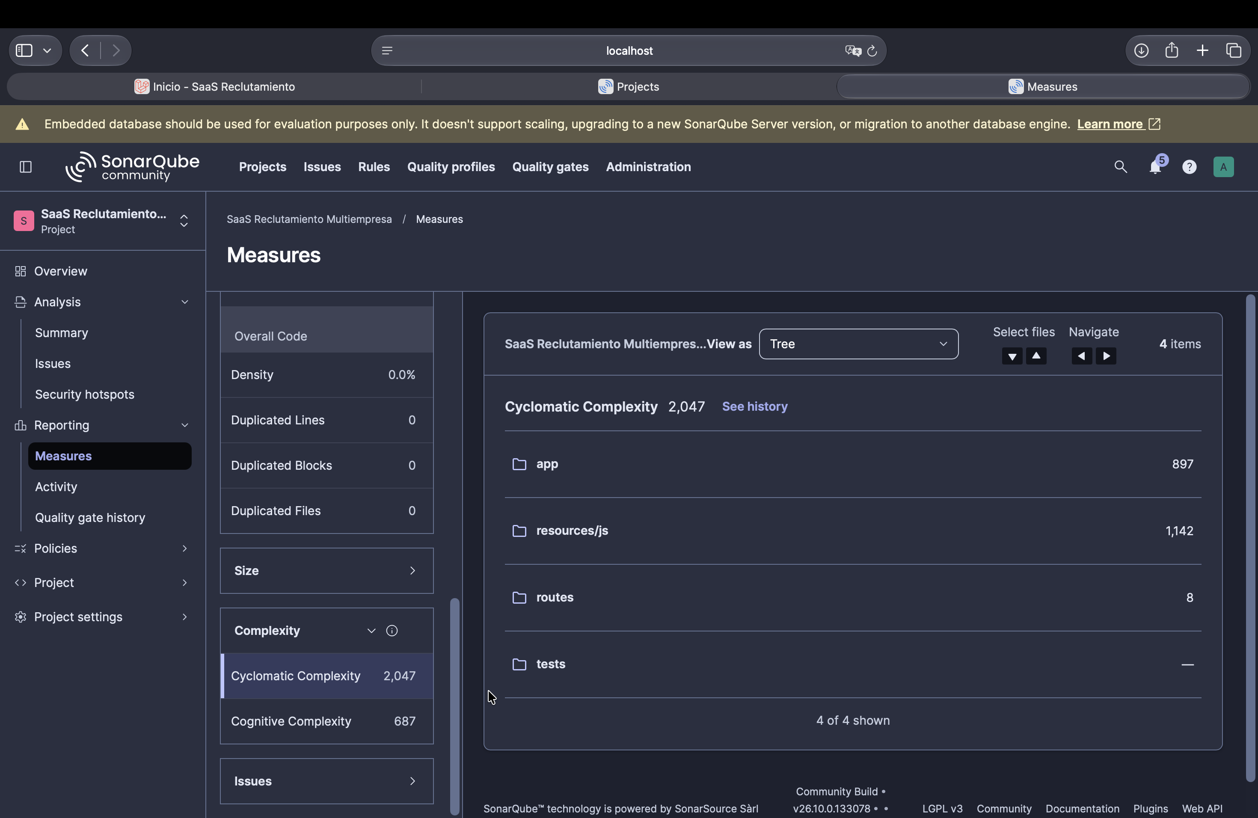
Figura 8. Measures / Cyclomatic Complexity
V1_15_Cyclomatic_Complexity.png
Interpretación
2047 global: app 897, resources/js 1142, routes 8; panel cognitiva 687.
La complejidad ciclomática agrega caminos de ejecución. El valor global no es por sí mismo un fallo ni un umbral aprobado.

Measures / Cognitive Complexity
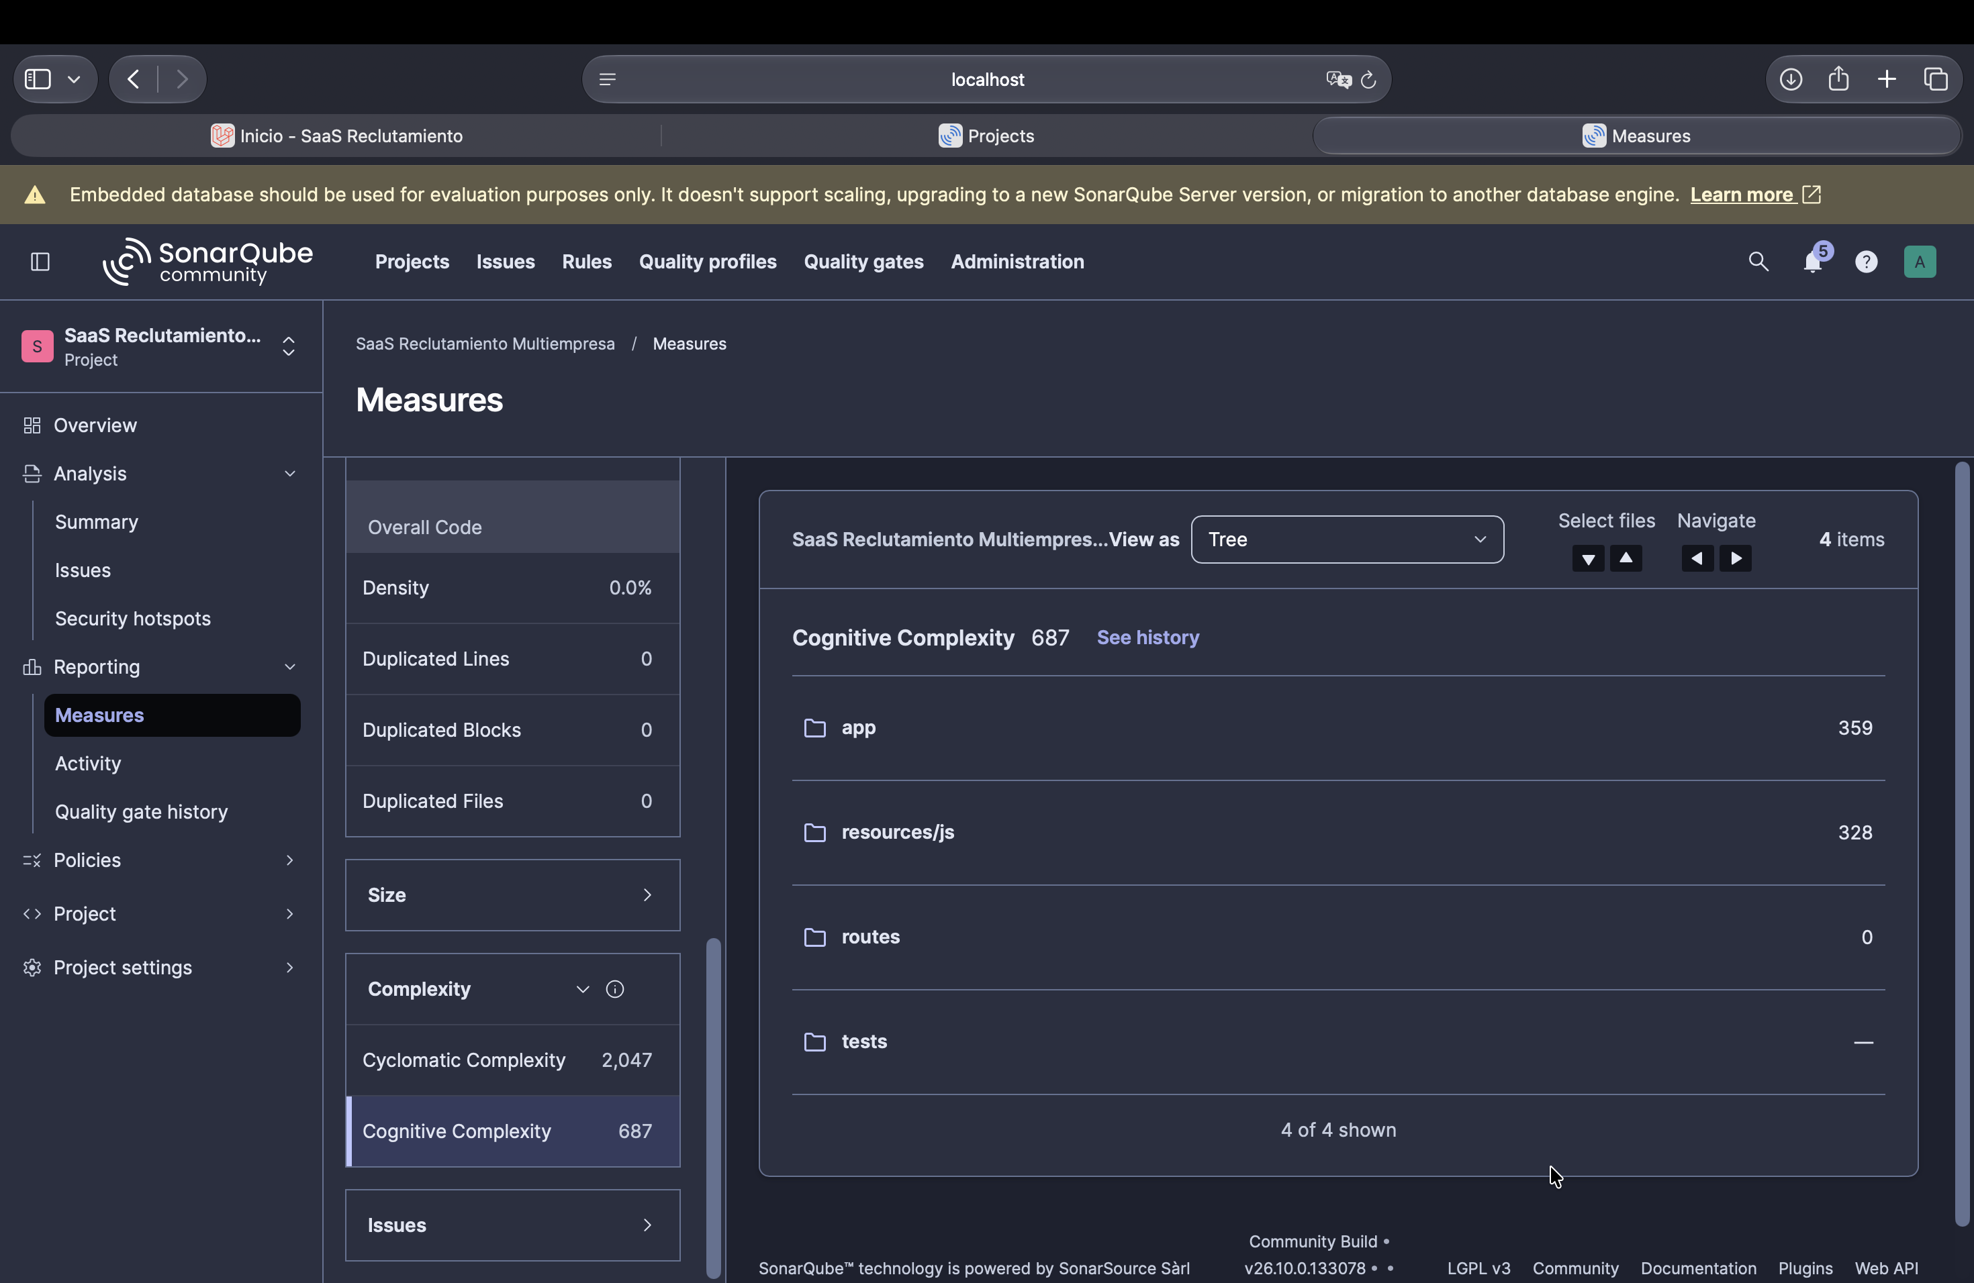
Figura 9. Measures / Cognitive Complexity
V1_16_Cognitive_Complexity.png
Interpretación
687 global: app 359, resources/js 328, routes 0.
La complejidad cognitiva agrega dificultad de lectura. No es una medida de latencia ni debe confundirse con complejidad ciclomática.

Measures / Reliability Overview, MQR
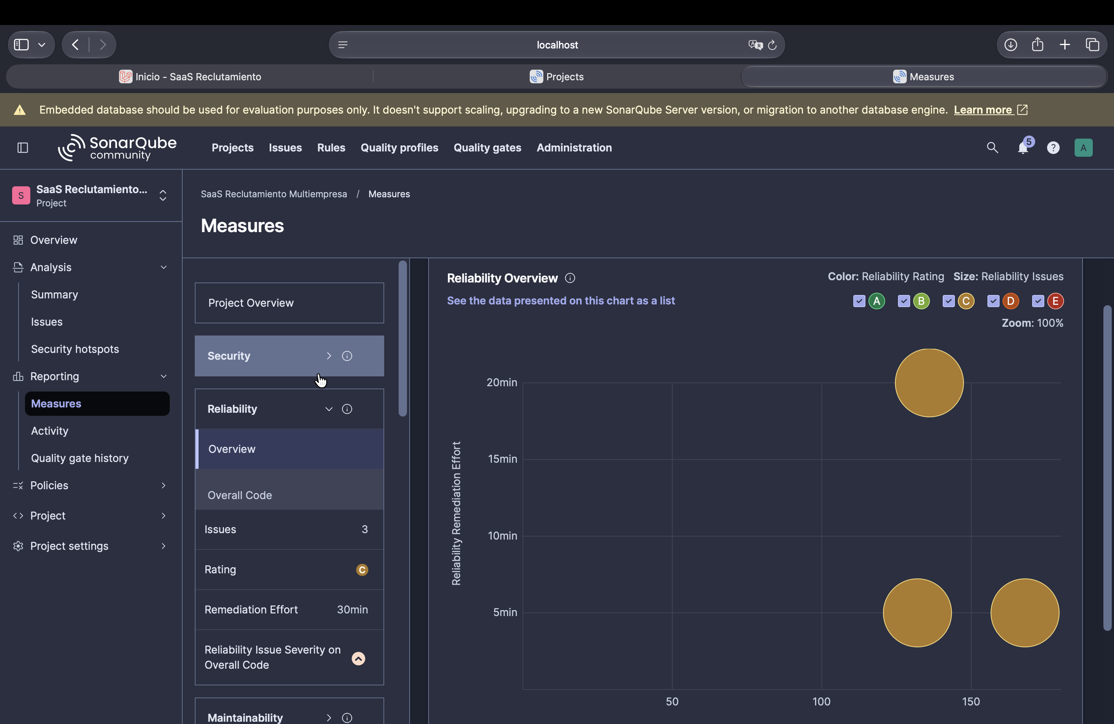
Figura 10. Measures / Reliability Overview, MQR
V1_17_Reliability_MQR_Overview.png
Interpretación
3 issues, rating C y remediación 30 min; gráfico de tres componentes.
Reliability MQR presenta tres impactos y rating C. El reporte tradicional conserva cero Bugs y Reliability A.

Measures / Reliability Issues, MQR
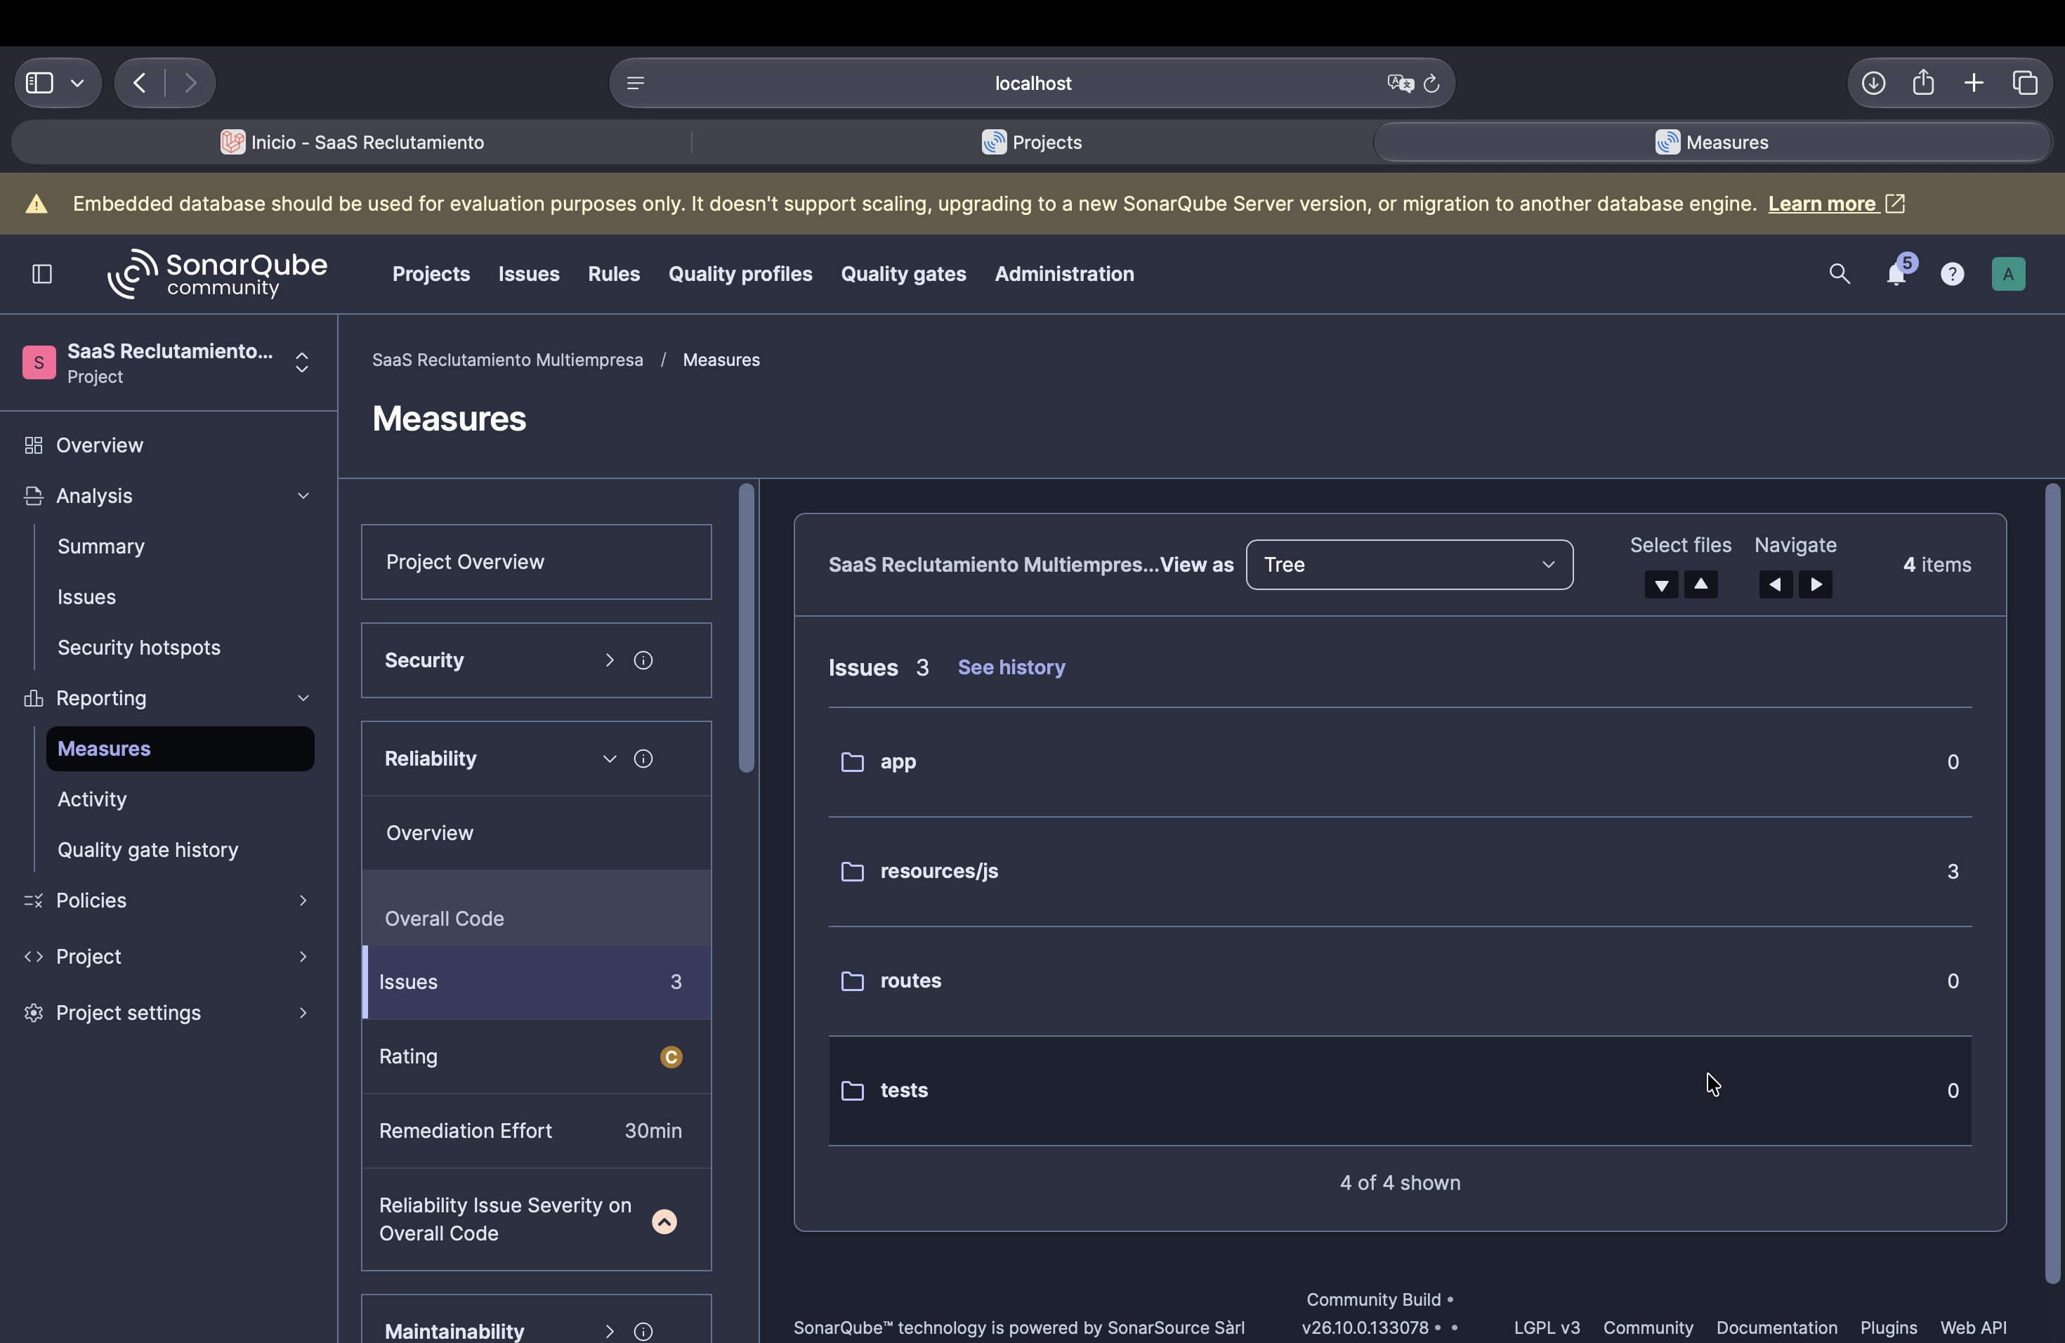
Figura 11. Measures / Reliability Issues, MQR
V1_18_Reliability_MQR_By_Directory.png
Interpretación
3 global, todos en resources/js; app, routes y tests 0.
Los tres impactos Reliability aparecen en resources/js. Esto localiza la deuda sin probar un defecto funcional en cada flujo.

Measures / Reliability Rating, MQR
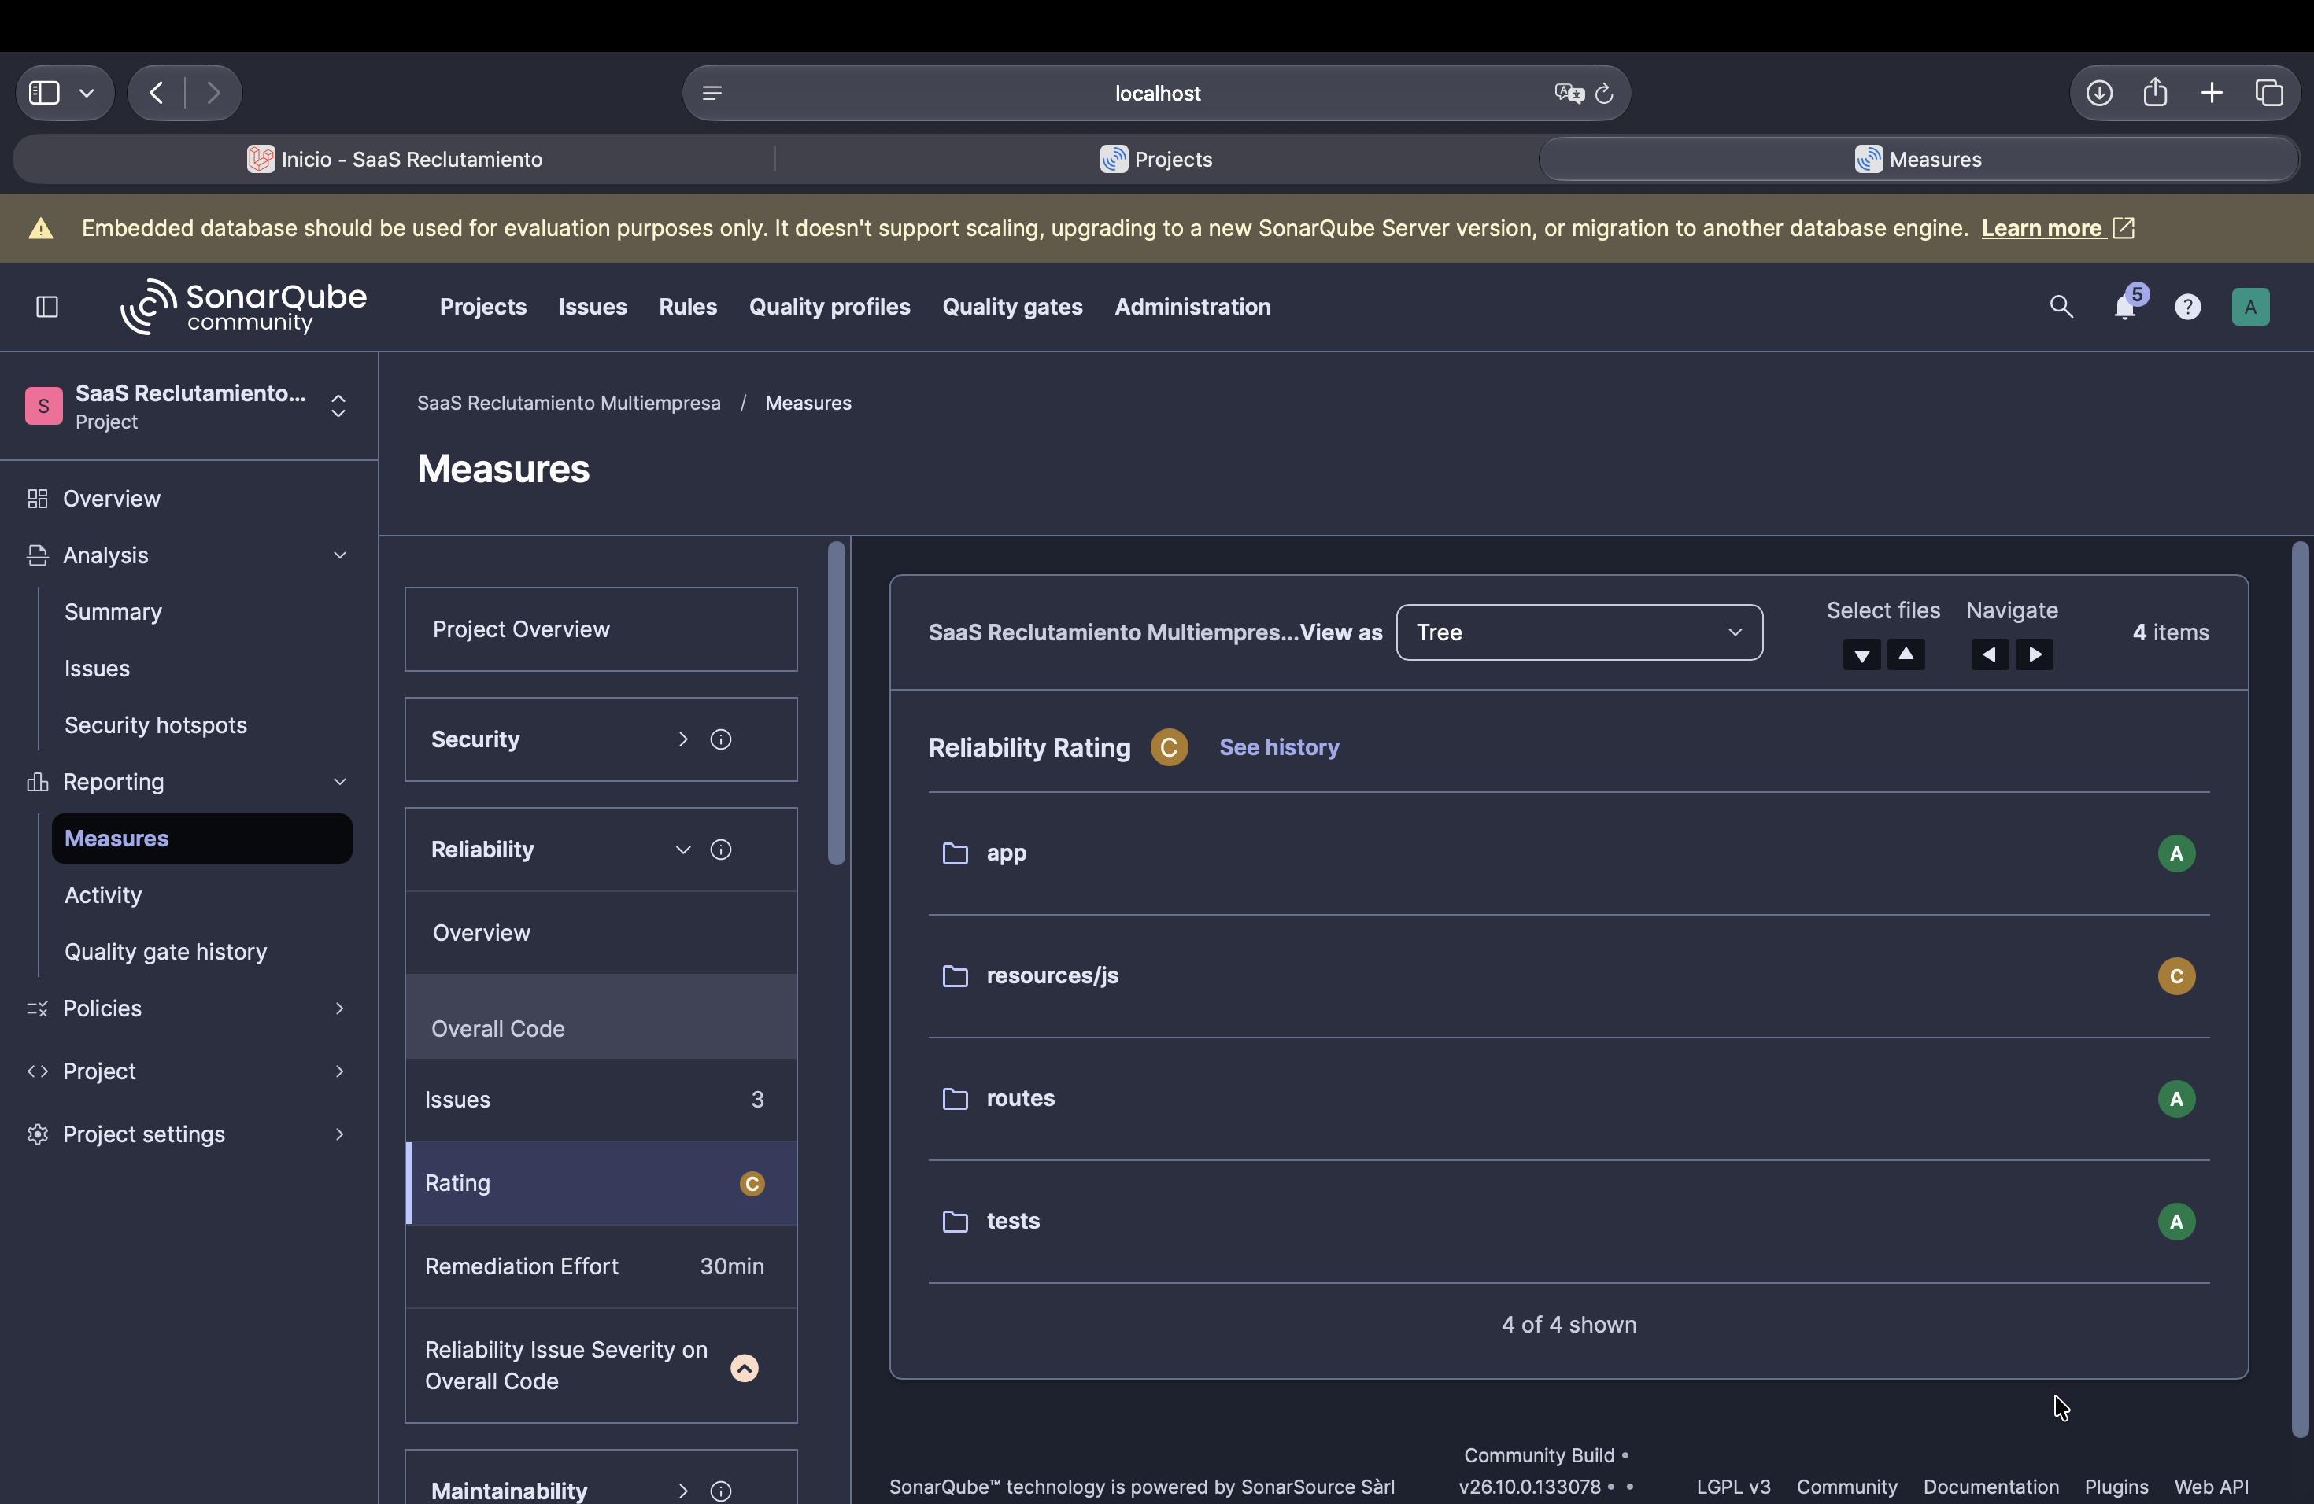
Figura 12. Measures / Reliability Rating, MQR
V1_19_Reliability_MQR_Rating.png
Interpretación
C global; resources/js C; app, routes y tests A.
El rating C global procede del impacto MQR en frontend. No contradice el rating tradicional A basado en Bugs.

Measures / Reliability Remediation, MQR
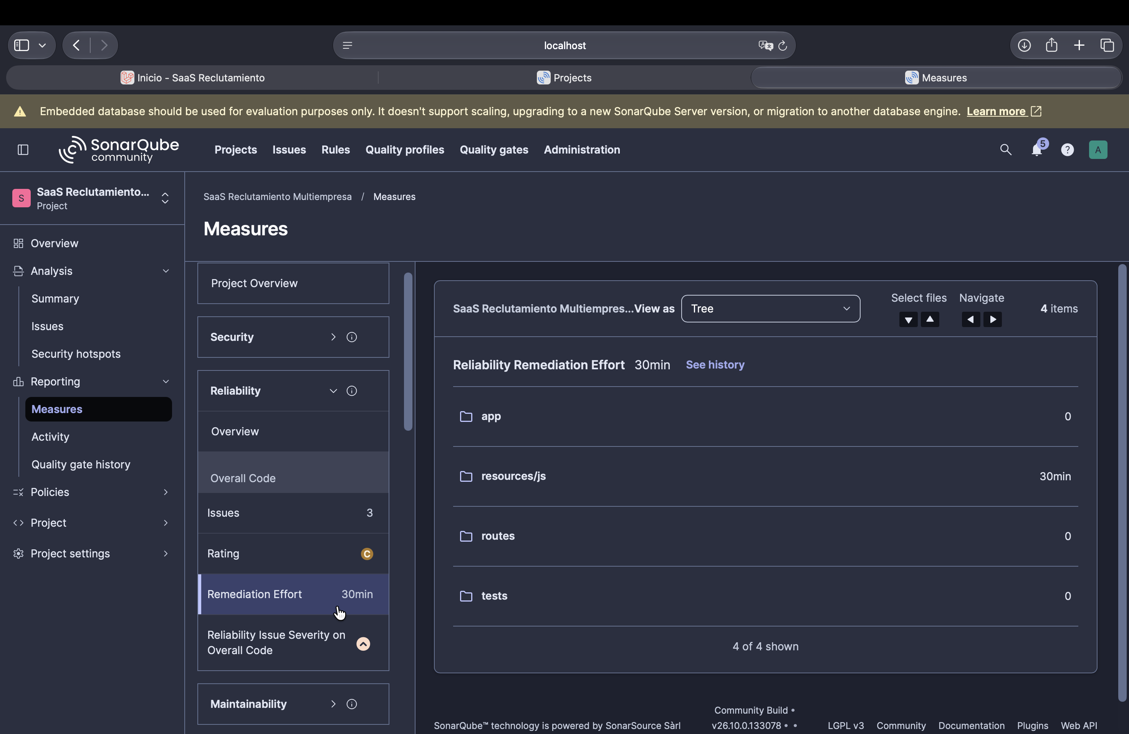
Figura 13. Measures / Reliability Remediation, MQR
V1_20_Reliability_MQR_Remediation.png
Interpretación
30 min global, concentrados en resources/js.
Sonar estima 30 minutos para impactos Reliability. La coincidencia con la deuda tradicional no convierte ambas métricas en una sola.

Measures / Reliability Issue Severity, MQR
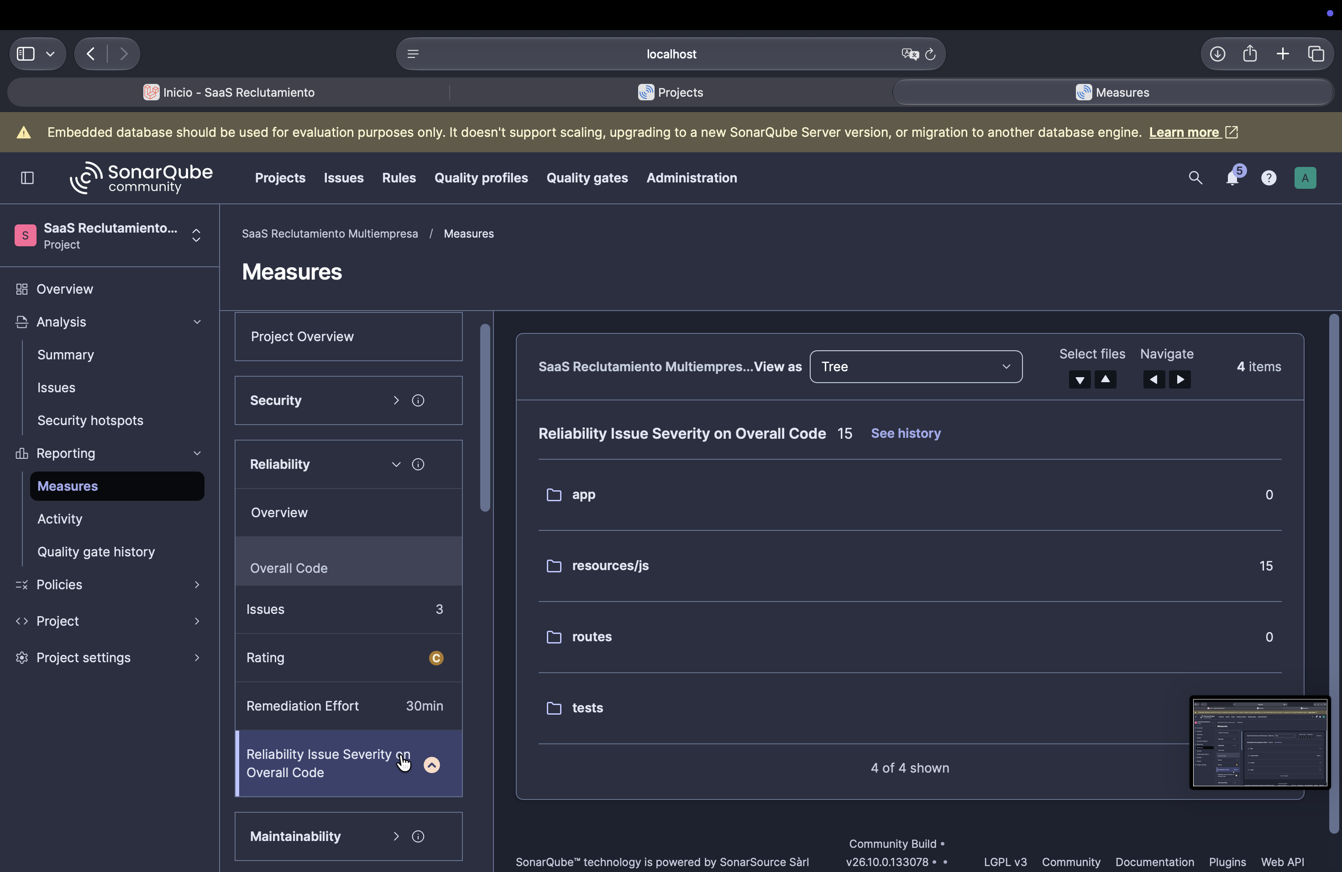
Figura 14. Measures / Reliability Issue Severity, MQR
V1_21_Reliability_MQR_Severity.png
Interpretación
Valor numérico 15 global y resources/js; demás carpetas 0.
El valor numérico 15 pertenece a una métrica agregada de severidad. No significa 15 Issues, Bugs ni minutos.

Measures / Maintainability Rating, MQR
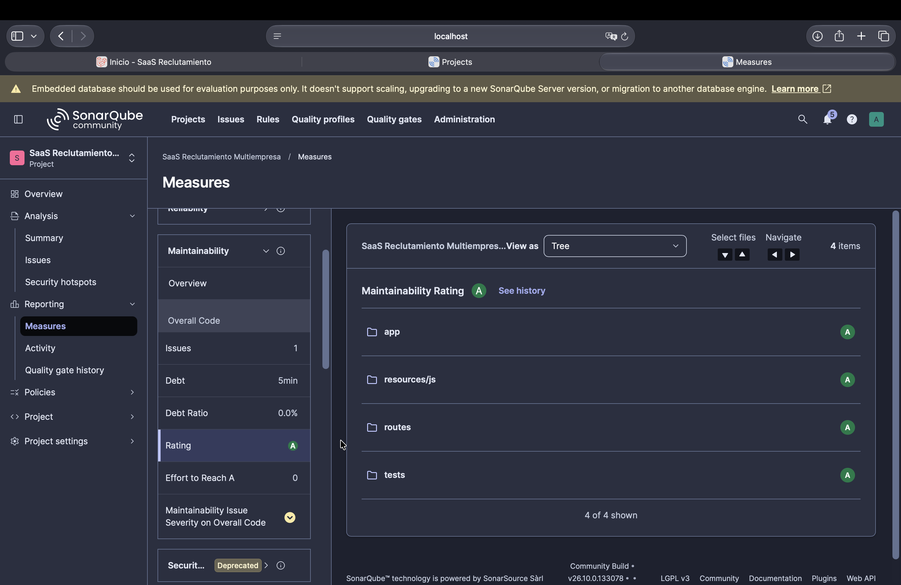
Figura 15. Measures / Maintainability Rating, MQR
V1_22_Maintainability_MQR_Rating.png
Interpretación
Rating A global y por carpeta; panel: 1 issue, deuda 5 min, ratio 0.0 %.
MQR muestra un impacto Maintainability y cinco minutos de deuda. Tradicionalmente existen tres Code Smells con 30 minutos de deuda.

7 MEASURES
Lines of Code muestra 19495 líneas de código analizadas, con PHP y TypeScript. La duplicación es 0.0 %. La complejidad ciclomática suma 2047 y la cognitiva 687; son agregados diferentes y no métricas de rendimiento.
Reliability MQR localiza tres impactos en resources/js con rating C; la clasificación tradicional mantiene cero Bugs y rating A. Maintainability MQR conserva A con un impacto y cinco minutos estimados, mientras la deuda tradicional por Code Smells suma treinta minutos.
Security se resume en la figura de Summary y en el filtro de Issues de seguridad: dos impactos y rating C. El paquete no contiene una captura dedicada de Measures / Security Overview; no se atribuye esa pantalla a otra imagen.

8 COVERAGE
Alcance | Coverage | A cubrir | Sin cubrir
Global | 66.5 % | 4379 | 1469
app/ | 89.6 % | 3249 | 339
resources/js | 0.0 % | 1073 | 1073
routes | 0.0 % | 57 | 57

PHPUnit genera el reporte Clover con PCOV; SonarQube importa ese reporte, no genera la cobertura ni sustituye las pruebas. La colección PHP actual se limita a app/. Frontend y rutas carecen de reporte propio en el análisis.
El XML documentado contiene 151 archivos y 2499 de 2777 sentencias cubiertas, aproximadamente 90.0 %. Sonar calcula líneas ejecutables: ese porcentaje de sentencias no reemplaza al 89.6 % de app/ ni al 66.5 % global.
No se excluyó código propio para elevar el porcentaje. El 0.0 % de frontend/rutas describe evidencia de cobertura no importada y no demuestra ausencia absoluta de pruebas sobre esos flujos.

Measures / Coverage
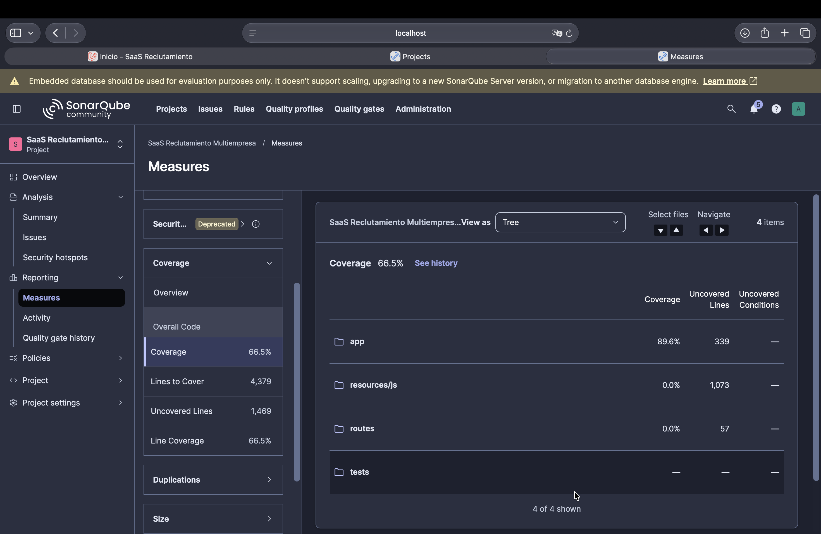
Figura 16. Measures / Coverage
V1_05_Coverage.png
Interpretación
Desglose: app 89.6 %, resources/js 0.0 %, routes 0.0 %; líneas sin cubrir por carpeta.
El reporte Clover cubre app/. La ausencia de reporte frontend y de rutas reduce el porcentaje global sin justificar exclusiones artificiales.

Measures / Lines to Cover
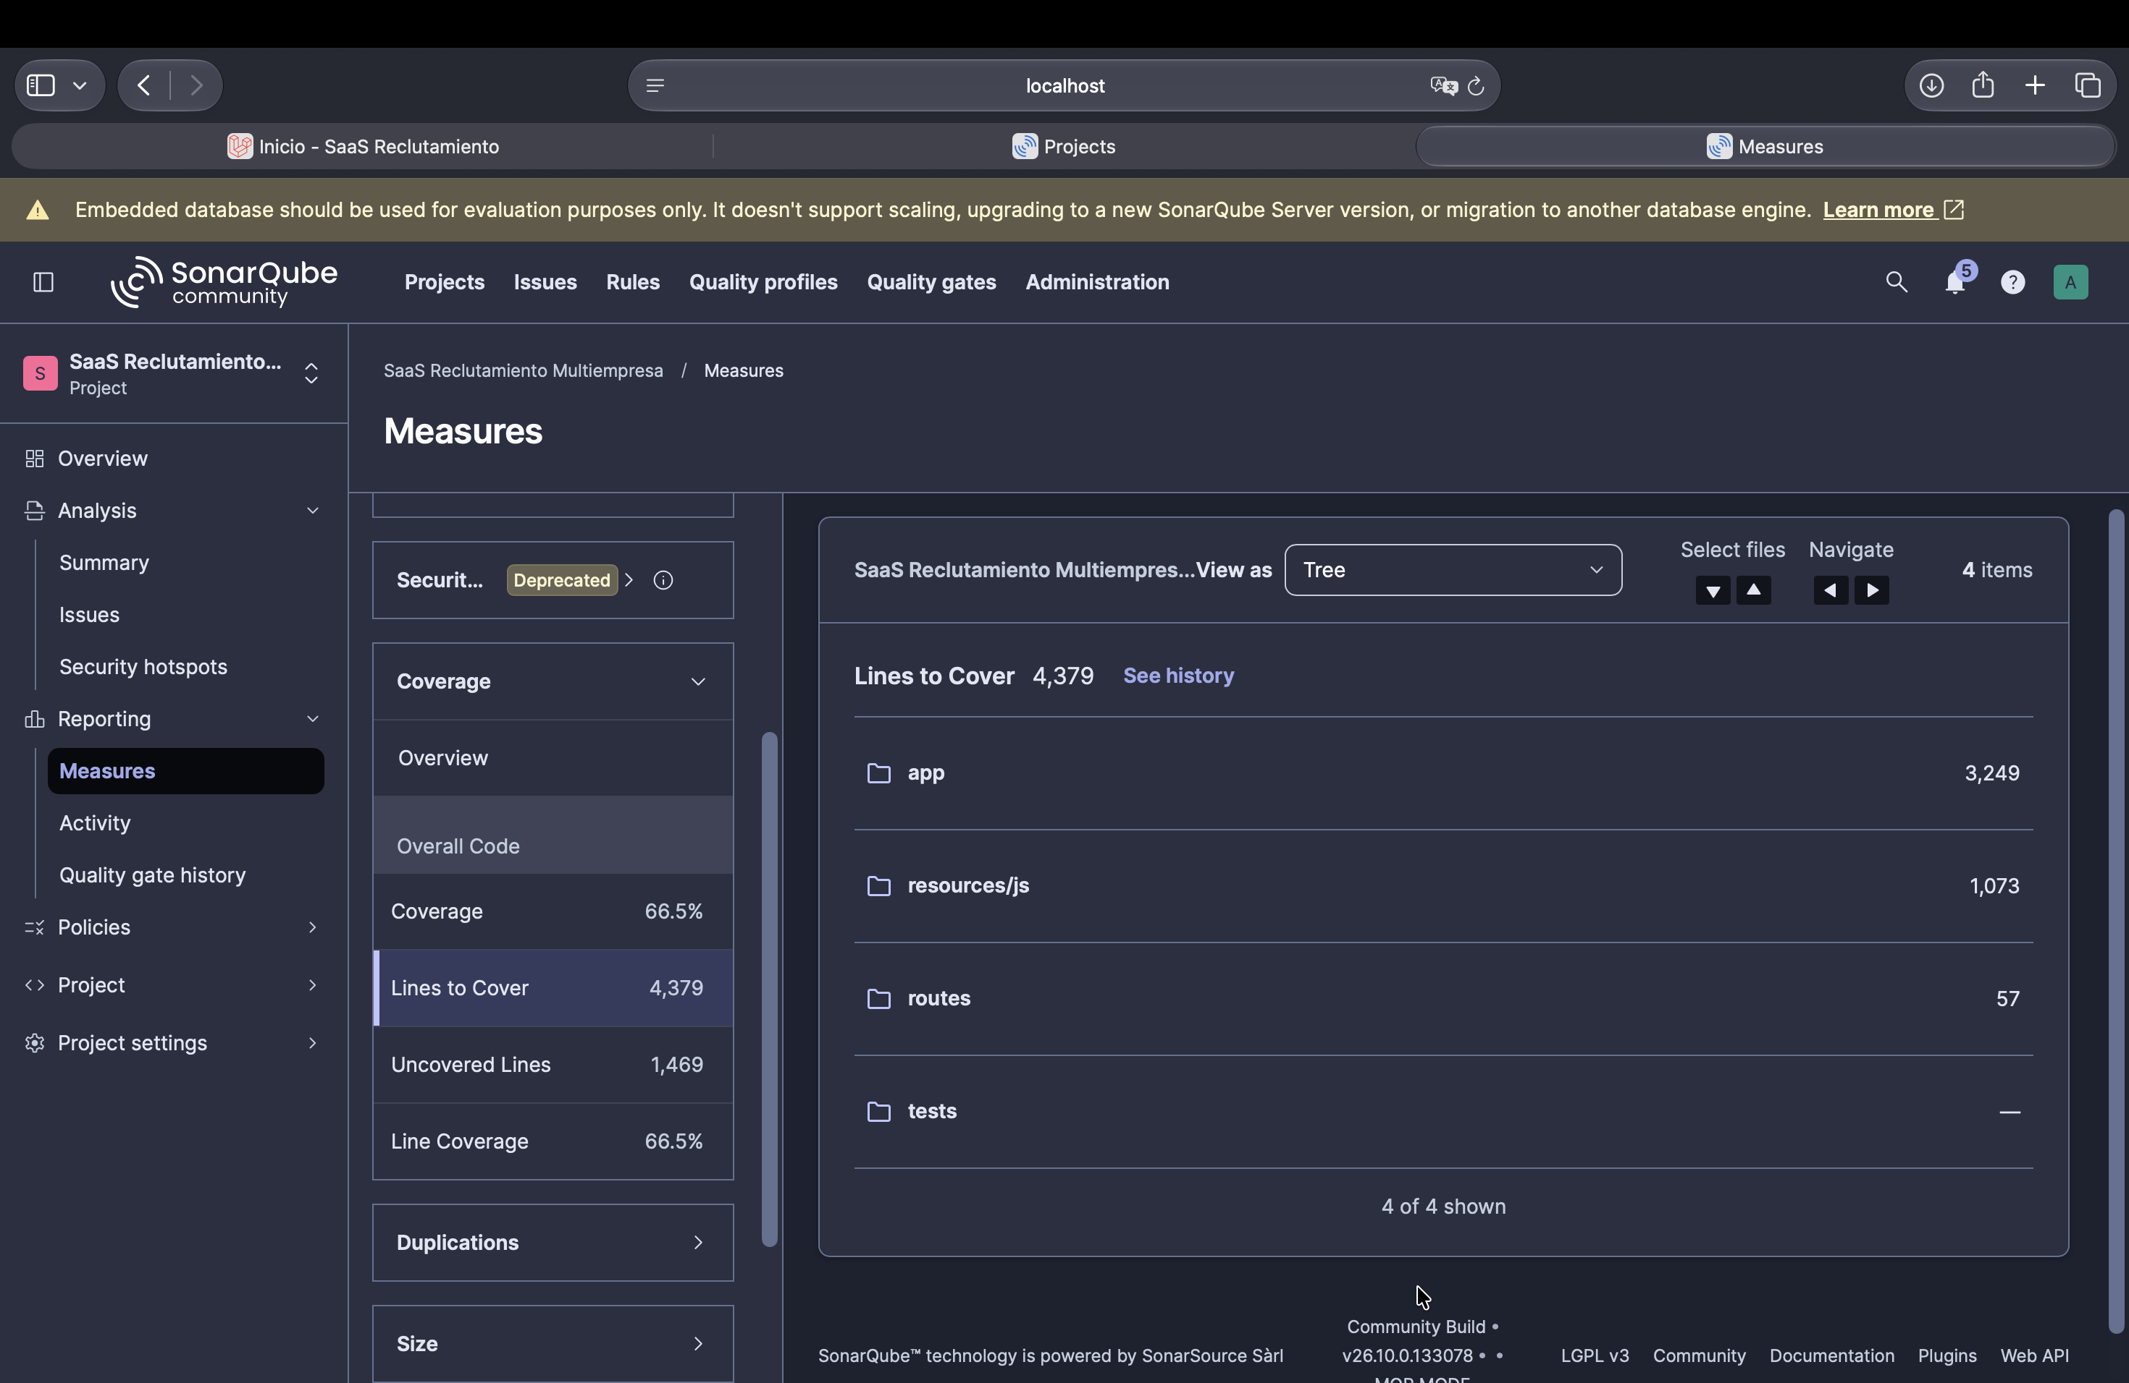
Figura 17. Measures / Lines to Cover
V1_11_Lines_To_Cover.png
Interpretación
4379 global: app 3249, resources/js 1073, routes 57; tests sin valor aplicable.
Las líneas a cubrir forman el denominador de la medida. Sonar aplica su propio cálculo de líneas ejecutables.

Measures / Uncovered Lines
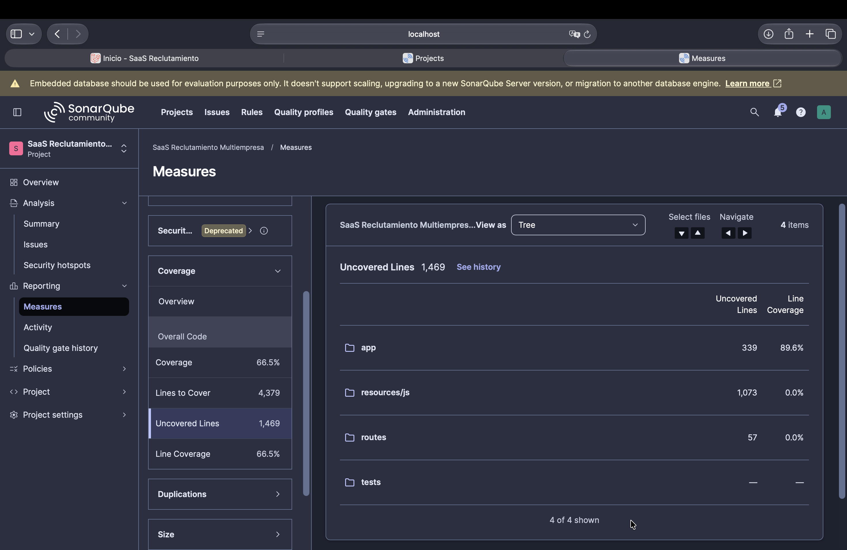
Figura 18. Measures / Uncovered Lines
V1_12_Uncovered_Lines.png
Interpretación
1469 global: app 339, resources/js 1073, routes 57; porcentajes por carpeta.
Las 1469 líneas sin cobertura se distribuyen entre backend, frontend y rutas. Esta captura complementa el desglose de Coverage.

Measures / Line Coverage
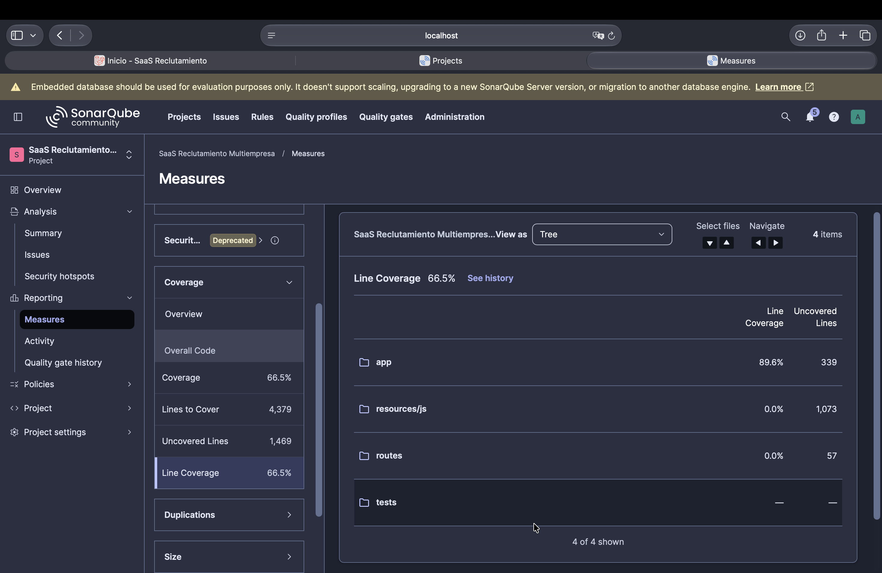
Figura 19. Measures / Line Coverage
V1_13_Line_Coverage.png
Interpretación
66.5 % global; app 89.6 %, resources/js y routes 0.0 %; líneas sin cubrir.
En esta línea base Coverage y Line Coverage coinciden. Esa igualdad no debe asumirse para reportes futuros con cobertura de condiciones.

9 ISSUES
Categoría | Interpretación
Bug | Hallazgo tradicional asociado a un posible defecto de fiabilidad. V1 registra 0.
Vulnerability | Hallazgo de seguridad reportado que requiere revisión contextual. V1 registra 2, sin demostrar explotación automática.
Code Smell | Problema de calidad/mantenibilidad en clasificación tradicional. V1 registra 3; MQR puede atribuirles impacto Reliability.
Security Hotspot | Punto que exige revisión de seguridad; no equivale automáticamente a Vulnerability. V1 registra 0.

El total son cinco Issues únicos y abiertos. Las cinco severidades tradicionales MAJOR del reporte se diferencian de las etiquetas MQR Medium y Low de la UI. S6843 tiene dos impactos y no se cuenta como dos Issues.

Analysis / Issues
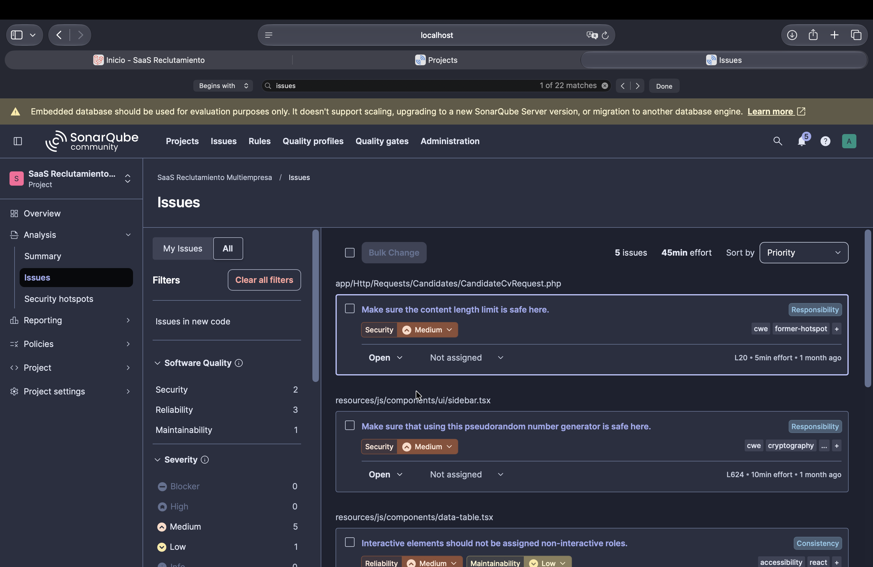
Figura 20. Analysis / Issues
V1_06_Issues_Overview.png
Interpretación
Listado general: 5 issues, 45 min de esfuerzo; dos hallazgos de seguridad y comienzo de data-table.
El total son cinco incidencias únicas. Los 45 minutos son una estimación global de remediación, no la deuda tradicional de 30 minutos.

Analysis / Issues, lista desplazada
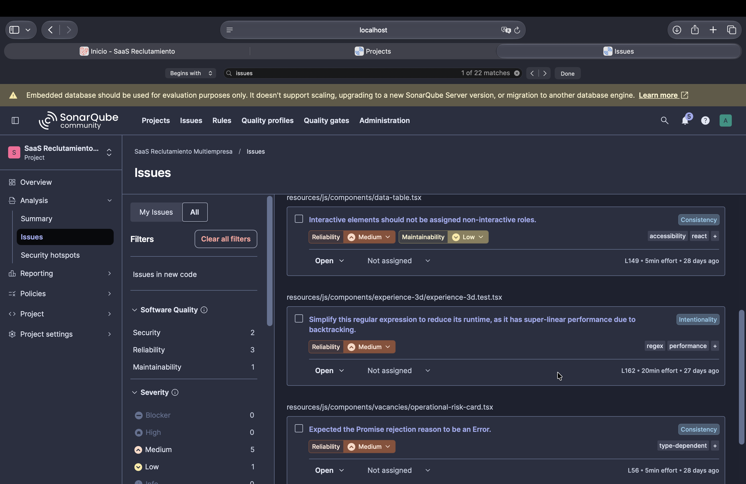
Figura 21. Analysis / Issues, lista desplazada
V1_07_Issues_Code_Smells.png
Interpretación
Tres tarjetas Code Smell: data-table, regex del test y rechazo Promise; sin filtro de calidad.
Esta vista conserva el listado sin filtro. Es respaldo de la vista Reliability y no añade tres incidencias distintas.

Issues / filtro Security
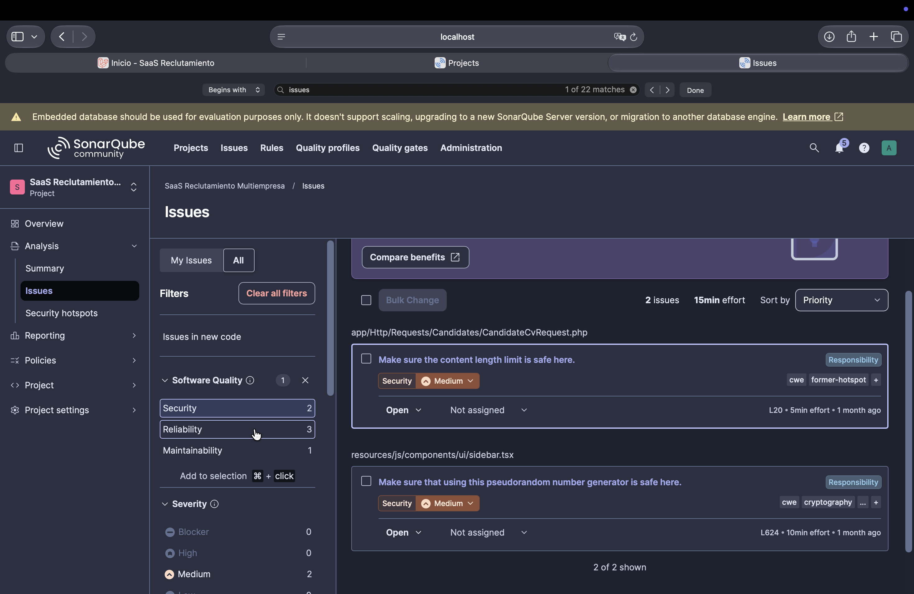
Figura 22. Issues / filtro Security
V1_08_Security_Issues.png
Interpretación
2 issues, 15 min: carga de CV y generador pseudoaleatorio; ambos Open y Security Medium.
Los dos hallazgos de seguridad requieren revisión contextual. Su clasificación no acredita automáticamente que sean explotables.

Issues / filtro Reliability
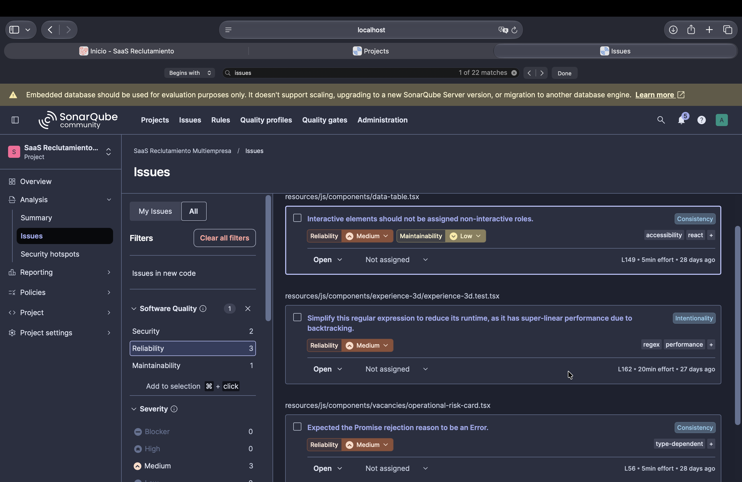
Figura 23. Issues / filtro Reliability
V1_09_Reliability_Issues.png
Interpretación
Tres tarjetas TypeScript: roles, regex y Promise; Reliability Medium; data-table además Maintainability Low.
Las tres reglas están tipadas tradicionalmente como Code Smell. MQR les atribuye impacto Reliability, sin convertirlas en Bugs tradicionales.

Issues / filtro Maintainability
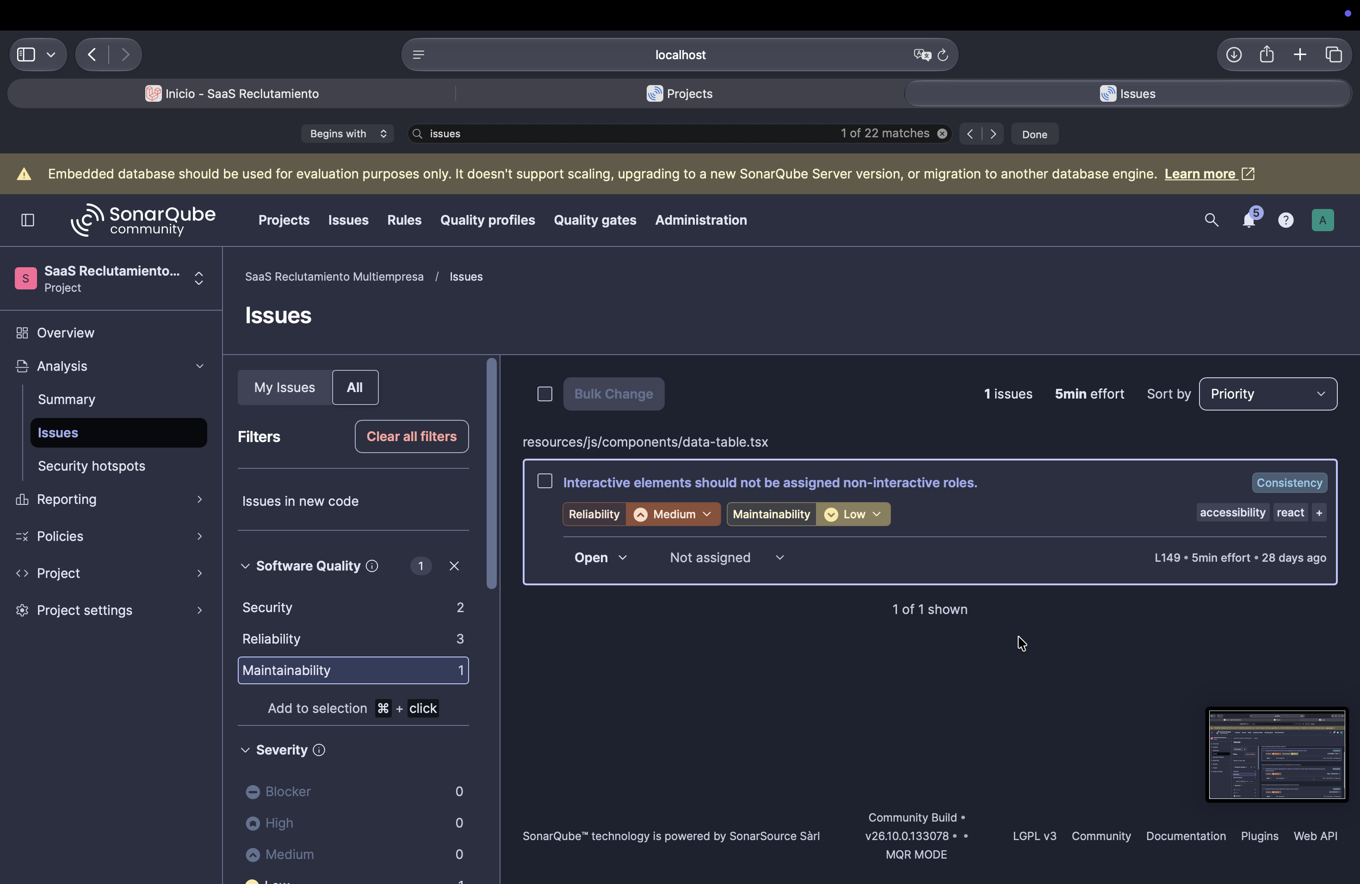
Figura 24. Issues / filtro Maintainability
V1_10_Maintainability_Issues.png
Interpretación
Un issue en data-table.tsx, L149; impactos Reliability Medium y Maintainability Low; 5 min.
La incidencia de data-table impacta dos cualidades. Por ello no se deben sumar directamente los contadores MQR.

10 HALLAZGOS INDIVIDUALES

10.1 php:S5693
Campo | Valor
Archivo y línea | app/Http/Requests/Candidates/CandidateCvRequest.php:20
Tipo tradicional | Vulnerability
Estado V1 | OPEN
Prioridad propuesta | ALTA
Severidad tradicional | MAJOR; ver impacto MQR en captura

Hallazgo y contexto
Sonar solicita revisar el límite del contenido HTTP. La captura muestra validación PDF y max construido con recruitment.cv.max_kb; el valor efectivo no aparece en la imagen.
El riesgo potencial es consumo de recursos o inconsistencia de límites. Deben contrastarse configuración Laravel, PHP y servidor sin suprimir la validación ni aumentar arbitrariamente el tamaño.

Acción propuesta
Propuesta V2: mantener la regla de negocio, asegurar un límite válido y verificable y probar cargas al límite y por encima. Un hallazgo reportado no demuestra explotación.
La propuesta pertenece a V2. La imagen siguiente conserva el estado anterior a cualquier mejora.

10.1 php:S5693 Detalle V1
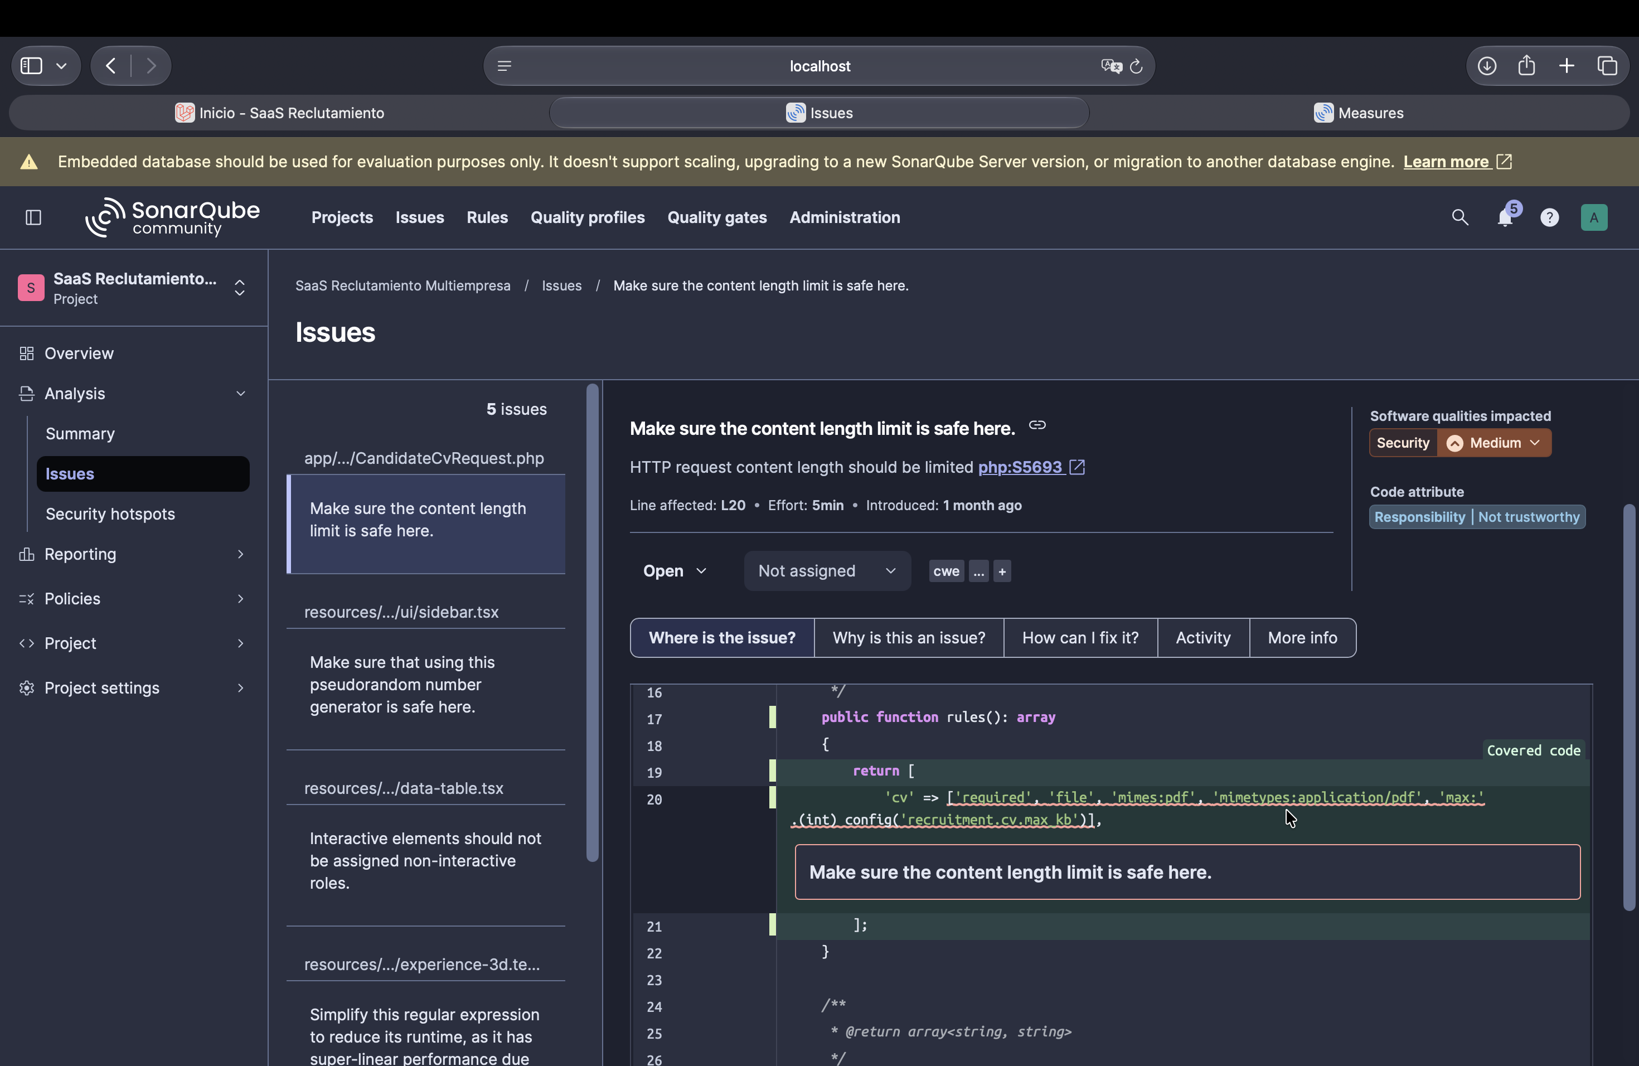
Figura 25. 10.1 php:S5693 Detalle V1
V1_26_Vulnerability_PHP_S5693.png
Interpretación
L20, Open, Security Medium, 5 min; límite CV construido con config('recruitment.cv.max_kb'); código marcado cubierto.
Se observa una regla max dinámica, no ausencia total de límite. Debe comprobarse el valor efectivo y su coherencia con la configuración del servidor.

10.2 typescript:S2245
Campo | Valor
Archivo y línea | resources/js/components/ui/sidebar.tsx:624
Tipo tradicional | Vulnerability
Estado V1 | OPEN
Prioridad propuesta | MEDIA
Severidad tradicional | MAJOR; ver impacto MQR en captura

Hallazgo y contexto
Sonar pide verificar el uso seguro de un generador pseudoaleatorio. El recorte muestra contexto próximo al skeleton del sidebar, pero no la llamada exacta.
No está probado un uso criptográfico ni un flujo explotable. La prioridad inicial se modera por el contexto visual, pendiente de revisar productores y consumidores.

Acción propuesta
Propuesta V2: si el valor solo regula apariencia, usar una alternativa determinista que conserve la UX; si se confirma un requisito sensible, usar un mecanismo seguro apropiado y elevar prioridad.
La propuesta pertenece a V2. La imagen siguiente conserva el estado anterior a cualquier mejora.

10.2 typescript:S2245 Detalle V1
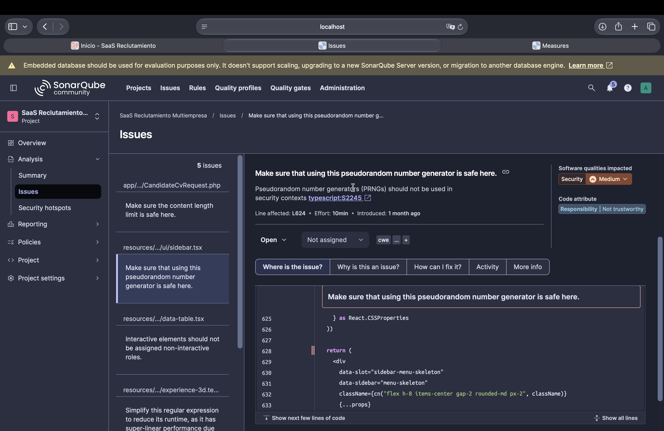
Figura 26. 10.2 typescript:S2245 Detalle V1
V1_27_Vulnerability_TS_S2245.png
Interpretación
L624, Open, Security Medium, 10 min; fragmento próximo a sidebar-menu-skeleton; línea de generación fuera del recorte.
El fragmento visible es próximo al skeleton del sidebar. La llamada exacta queda fuera del recorte y exige revisión del código antes de decidir.

10.3 typescript:S6843
Campo | Valor
Archivo y línea | resources/js/components/data-table.tsx:149
Tipo tradicional | Code Smell
Estado V1 | OPEN
Prioridad propuesta | MEDIA
Severidad tradicional | MAJOR; ver impacto MQR en captura

Hallazgo y contexto
Sonar señala una incompatibilidad entre semántica e interactividad. El fragmento muestra td con role="cell"; la incidencia impacta Reliability Medium y Maintainability Low.
La mejora requiere revisar el DOM y los handlers completos para no degradar accesibilidad, selección de filas ni navegación con teclado.

Acción propuesta
Propuesta V2: emplear semántica nativa/roles compatibles y verificar interacción de teclado. No silenciar la regla ni eliminar roles sin evaluar el contexto.
La propuesta pertenece a V2. La imagen siguiente conserva el estado anterior a cualquier mejora.

10.3 typescript:S6843 Detalle V1
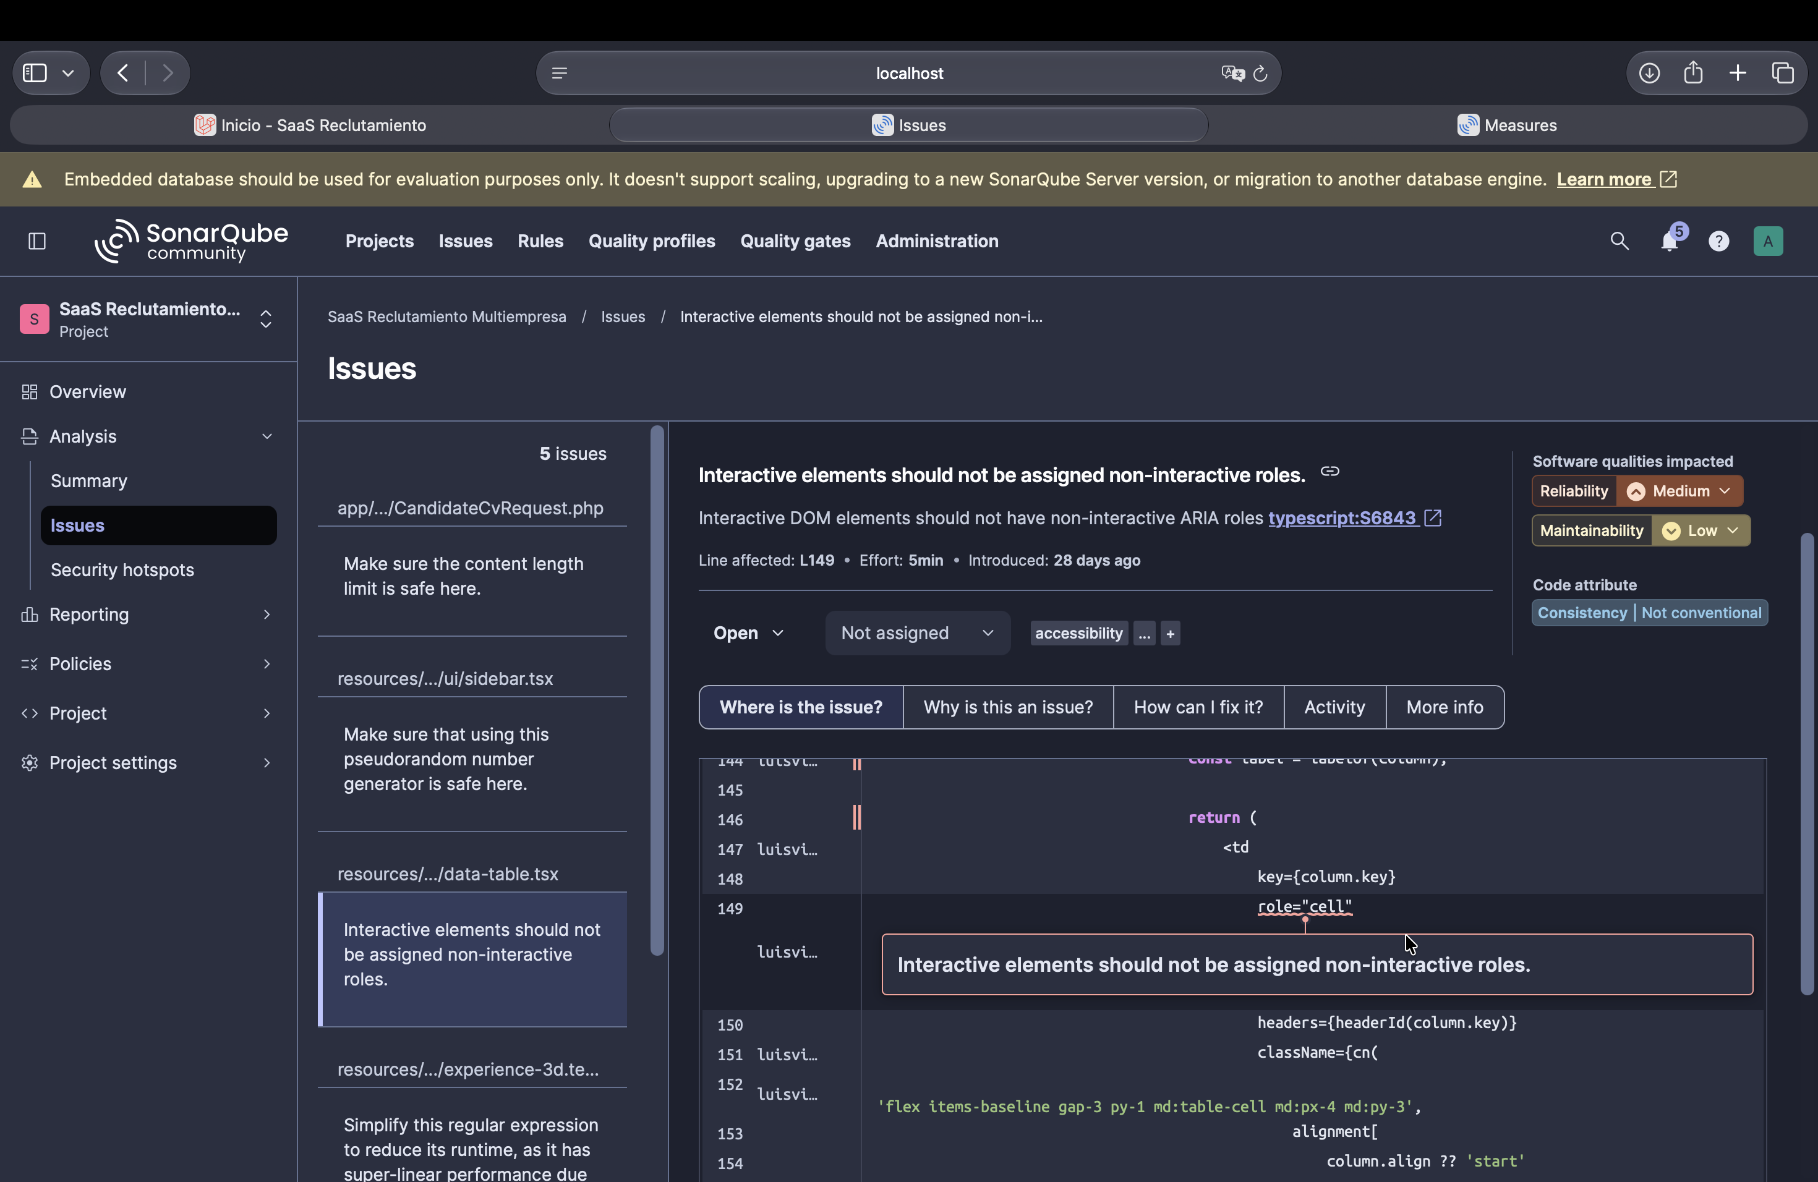
Figura 27. 10.3 typescript:S6843 Detalle V1
V1_28_CodeSmell_TS_S6843.png
Interpretación
L149, Open, Reliability Medium y Maintainability Low; td con role="cell" visible; 5 min.
El rol señalado aparece en una celda de tabla. La mejora debe conservar estructura nativa, eventos y navegación con teclado.

10.4 typescript:S8786
Campo | Valor
Archivo y línea | resources/js/components/experience-3d/experience-3d.test.tsx:162
Tipo tradicional | Code Smell
Estado V1 | OPEN
Prioridad propuesta | BAJA
Severidad tradicional | MAJOR; ver impacto MQR en captura

Hallazgo y contexto
La expresión regular elimina etiquetas del markup generado mediante renderToStaticMarkup. Sonar advierte posible coste superlineal por backtracking.
El código está en una prueba y la entrada visible se genera internamente. La captura no acredita una entrada hostil en producción.

Acción propuesta
Propuesta V2: reemplazar la extracción por una aserción o método de string apropiado y conservar la intención del test. No complicar producción para corregir una prueba.
La propuesta pertenece a V2. La imagen siguiente conserva el estado anterior a cualquier mejora.

10.4 typescript:S8786 Detalle V1
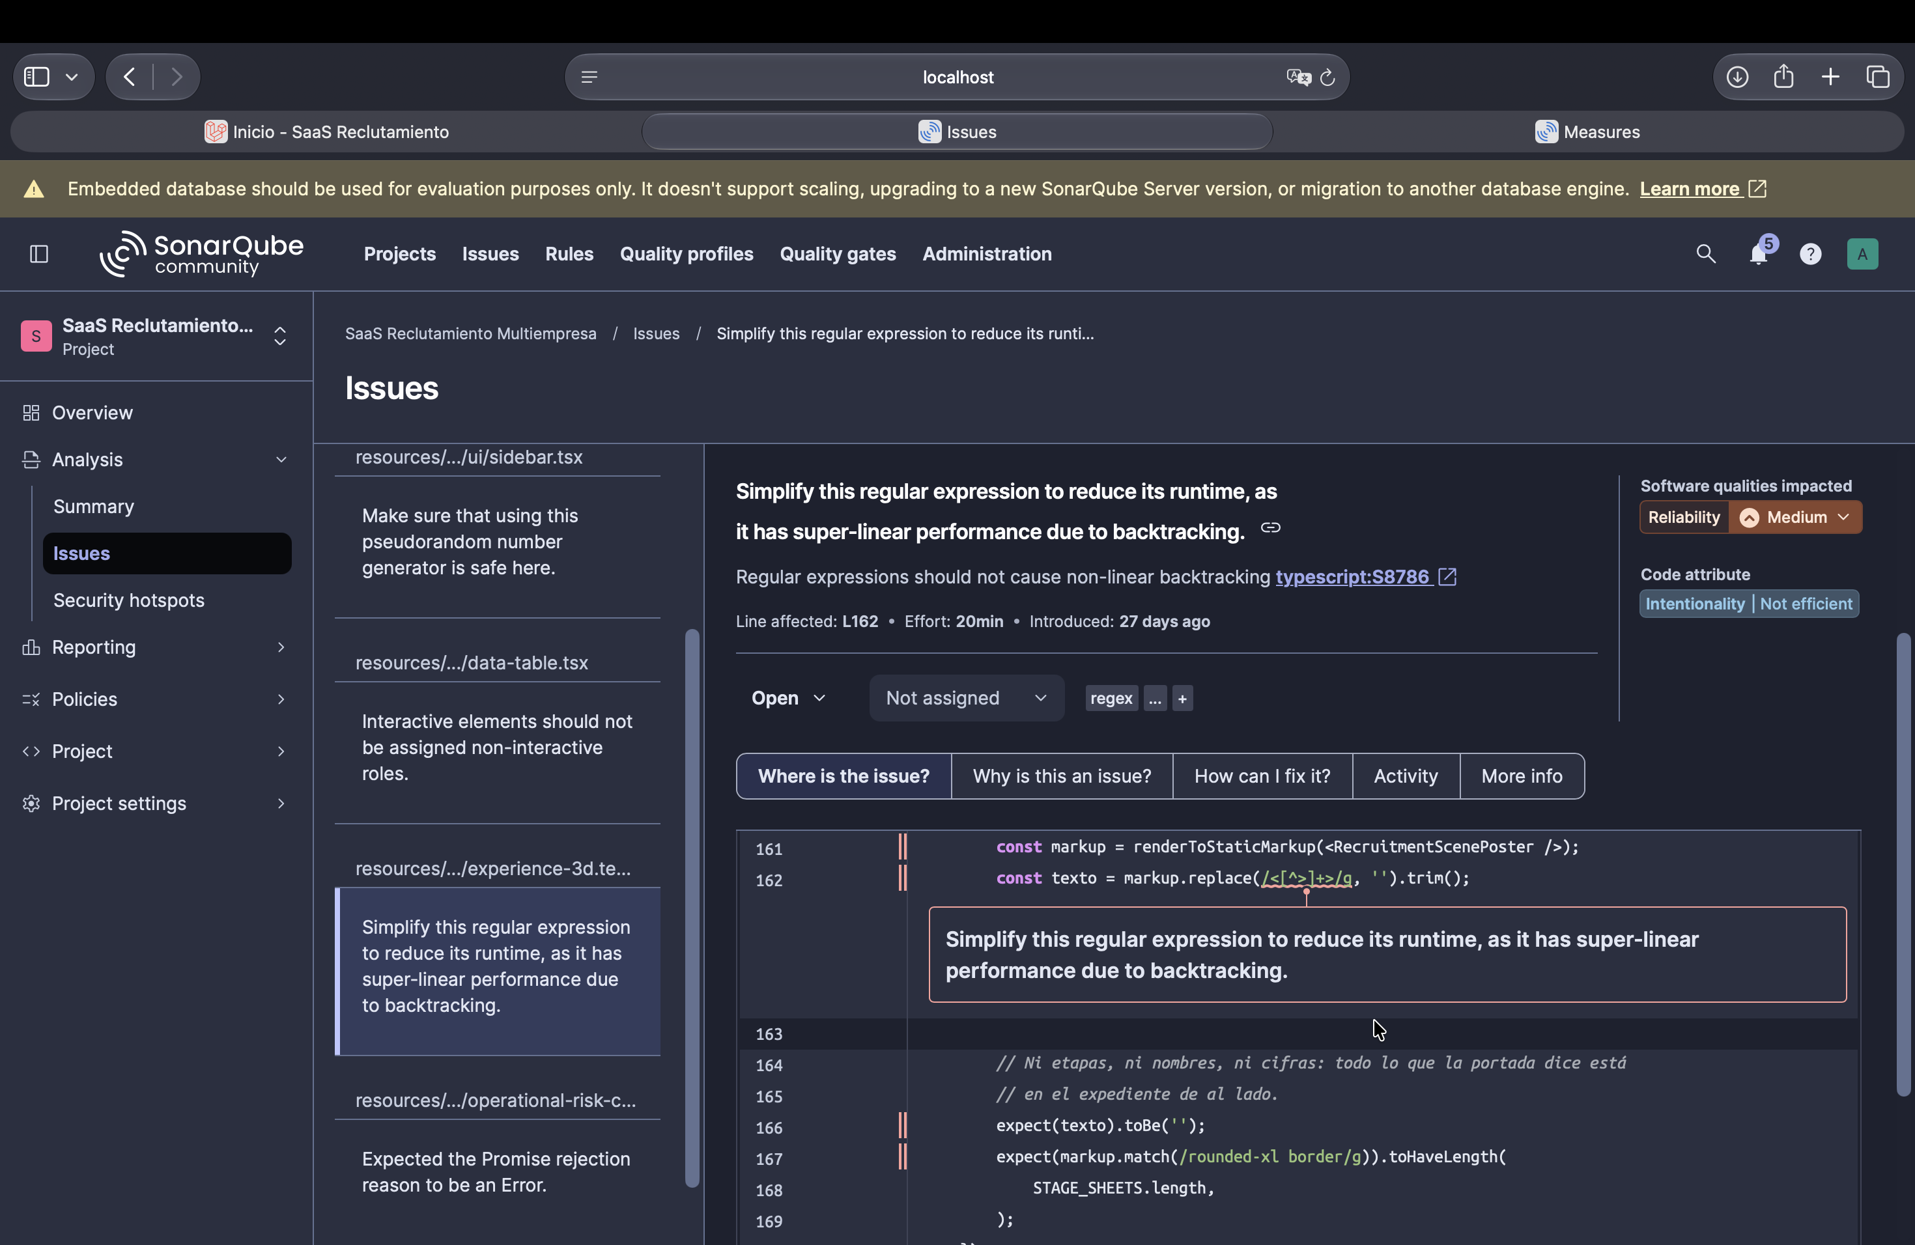
Figura 28. 10.4 typescript:S8786 Detalle V1
V1_29_CodeSmell_TS_S8786.png
Interpretación
L162, Open, Reliability Medium, 20 min; regex aplicada a markup de renderToStaticMarkup en test.
La expresión actúa sobre markup generado en un test. Debe corregirse el coste potencial sin complicar el código de producción.

10.5 typescript:S6671
Campo | Valor
Archivo y línea | resources/js/components/vacancies/operational-risk-card.tsx:56
Tipo tradicional | Code Smell
Estado V1 | OPEN
Prioridad propuesta | MEDIA
Severidad tradicional | MAJOR; ver impacto MQR en captura

Hallazgo y contexto
El fragmento rechaza una Promise con response.status, un valor numérico, cuando la respuesta HTTP no es satisfactoria.
Un rechazo uniforme con Error mejora diagnóstico y manejo asíncrono. Debe preservarse el flujo de degradación del indicador de riesgo operacional.

Acción propuesta
Propuesta V2: usar Error o subtipo adecuado conservando el status necesario y comprobar la ruta de error. El servicio sigue siendo informativo y no decide sobre personas.
La propuesta pertenece a V2. La imagen siguiente conserva el estado anterior a cualquier mejora.

10.5 typescript:S6671 Detalle V1
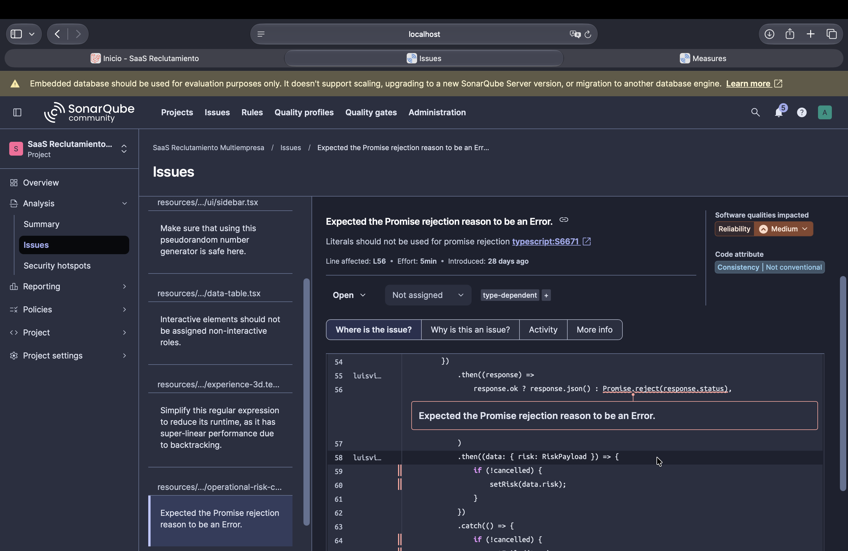
Figura 29. 10.5 typescript:S6671 Detalle V1
V1_30_CodeSmell_TS_S6671.png
Interpretación
L56, Open, Reliability Medium, 5 min; Promise.reject(response.status) visible.
El rechazo transmite un status numérico. Un Error adecuado debe conservar el diagnóstico y el flujo de degradación del componente.

11 SECURITY HOTSPOTS
Figura 30. Security Hotspots y Security Review Rating
V1_23_Security_Hotspots_Review_Rating.png
Interpretación
Security Hotspots 0, Security Review Rating A; sección marcada Deprecated.
Cero hotspots no equivale a ausencia de vulnerabilidades. La UI marca esta sección como Deprecated y no muestra porcentaje revisado.

11 SECURITY HOTSPOTS
El total documentado es cero hotspots, cero pendientes y cero revisados. La métrica porcentual de revisión no fue devuelta: no se presenta como 100 %.
Security Hotspot no equivale a Vulnerability. El cero de hotspots coexiste con dos vulnerabilidades reportadas y no elimina la necesidad de revisar php:S5693 y typescript:S2245.

12 OTRAS HERRAMIENTAS DE CALIDAD
Herramienta | Resultado V1
PHPUnit | 411 passed, 8 skipped, 0 failed, 1498 assertions
PHPStan / Larastan | FAILED: 91 errores
Pint | FAILED: 8 problemas en 256 archivos
TypeScript | PASSED
Vite Plus / Oxfmt | FAILED: 297 archivos con formato pendiente
Oxlint | 5 warnings, 0 errors; FAILED por denyWarnings
Vitest | 42/42 PASSED, 6 archivos
Cypress | NO EJECUTADO en la sesión del análisis V1

Son resultados de la ejecución V1 del 20/10/2026. Complementan SonarQube y no se suman a sus cinco Issues. Los 297 archivos son el conteo previo documentado, no una medición tras crear este Word.

13 PROBLEMAS PRIORIZADOS PARA V2
Prioridad | Regla | Archivo | Tipo | Problema | Acción propuesta
ALTA | php:S5693 | app/Http/Requests/Candidates/CandidateCvRequest.php | Vulnerability | Límite de carga | Verificar límite efectivo y coherencia del servidor; preservar validación.
MEDIA | typescript:S2245 | resources/js/components/ui/sidebar.tsx | Vulnerability | Pseudoaleatoriedad | Revisar contexto; alternativa determinista si es visual.
MEDIA | typescript:S6843 | resources/js/components/data-table.tsx | Code Smell | Semántica/roles | Conservar DOM nativo, interacción y teclado.
BAJA | typescript:S8786 | resources/js/components/experience-3d/experience-3d.test.tsx | Code Smell | Regex en test | Extracción o aserción sin backtracking superlineal.
MEDIA | typescript:S6671 | resources/js/components/vacancies/operational-risk-card.tsx | Code Smell | Rechazo no Error | Error adecuado y prueba de degradación.

Las prioridades se basan en contexto y riesgo potencial, no solo en la etiqueta del analizador. Los dos hallazgos de seguridad se revisarán primero; S2245 es MEDIA por el contexto visual aparente y S8786 BAJA por ocurrir en un test. Se reevaluarán si la revisión de código aporta evidencia de mayor impacto.

14 TABLA ANTES VS DESPUÉS
Métrica | V1 Antes | V2 Después | Variación
Quality Gate | OK; conditions: [] | PENDIENTE | PENDIENTE
Security tradicional | C | PENDIENTE | PENDIENTE
Reliability tradicional | A | PENDIENTE | PENDIENTE
Maintainability tradicional | A | PENDIENTE | PENDIENTE
Security MQR | 2 / C | PENDIENTE | PENDIENTE
Reliability MQR | 3 / C | PENDIENTE | PENDIENTE
Maintainability MQR | 1 / A | PENDIENTE | PENDIENTE
Coverage global | 66.5 % | PENDIENTE | PENDIENTE
Coverage app/ | 89.6 % | PENDIENTE | PENDIENTE
Coverage resources/js | 0.0 % | PENDIENTE | PENDIENTE
Coverage routes | 0.0 % | PENDIENTE | PENDIENTE
Duplicación | 0.0 % | PENDIENTE | PENDIENTE
Issues abiertos | 5 | PENDIENTE | PENDIENTE
Vulnerabilities | 2 | PENDIENTE | PENDIENTE
Code Smells | 3 | PENDIENTE | PENDIENTE
Bugs | 0 | PENDIENTE | PENDIENTE
Security Hotspots | 0 | PENDIENTE | PENDIENTE
Cyclomatic Complexity | 2047 | PENDIENTE | PENDIENTE
Cognitive Complexity | 687 | PENDIENTE | PENDIENTE
Technical Debt tradicional | 30 min | PENDIENTE | PENDIENTE

V2 se completará solo tras la ejecución y verificación del análisis siguiente en el mismo proyecto. No se anticipan mejoras. Los porcentajes se compararán en puntos porcentuales y con denominadores explícitos.

15 CONCLUSIONES V1
La línea base dispone de treinta capturas y evidencia de un análisis real procesado. PHPUnit y Vitest aprobaron las pruebas ejecutadas, TypeScript pasó y la duplicación del código analizado fue 0.0 %. La cobertura de app/ alcanzó 89.6 %.
Persisten cinco Issues Sonar: dos vulnerabilidades reportadas y tres Code Smells. Security tradicional tiene rating C; los hallazgos requieren revisión contextual y no deben presentarse como explotación confirmada.
La cobertura global es 66.5 % porque el análisis incluye frontend y rutas sin reporte propio. La ausencia de esa evidencia no se remedia mediante exclusiones artificiales. La generación de cobertura frontend real puede plantearse en una fase posterior.
Maintainability tradicional es A, con deuda estimada de treinta minutos; ese rating convive con 91 errores PHPStan, ocho problemas Pint y deuda de formato. Las herramientas tienen alcances diferentes y deben explicarse juntas.
V2 deberá aplicar mejoras pequeñas, probarlas y volver a analizar el mismo Project Key, preservando íntegros estos resultados V1. El Quality Gate OK inicial y sus condiciones vacías no certifican calidad absoluta ni preparación para producción.
El entorno usa SonarQube Community con H2 embebido, exclusivamente para evaluación académica/local. El sistema conserva decisión humana y aislamiento multiempresa.

Fuentes y preservación
docs/sonarqube/evidencias/v1/REPORTE_EVIDENCIAS_V1_SONARQUBE.md
docs/sonarqube/RESULTADOS_SONARQUBE_MAC.md
docs/sonarqube/README.md
docs/sonarqube/GUIA_PRESENTACION_SONARQUBE_MAC.md
Se incorporan las treinta capturas originales como imágenes embebidas, sin modificar sus bytes ni proporción. Tres son redundantes y se conservan como respaldo: 07 frente a 09 y 12–13 frente a 05. No hay duplicados idénticos por SHA-256.

